

Муниципальное образование
городской округ
СУРГУТ
Ханты-Мансийский автономный округ – Югра

Информация
о развитии ярмарочной торговли
на территории муниципального образования городской округ Сургут

в 2025 году

РАЗДЕЛ 1
Вводная часть 3

РАЗДЕЛ 2
Нормативно-правовые основы организации и проведения ярмарок и выставок 4

РАЗДЕЛ 3
Итоги 2025 года 5

РАЗДЕЛ 4
Рынок «Центральный» 11

РАЗДЕЛ 5
Ярмарки 12

РАЗДЕЛ 6
Контактная информация управления потребительского рынка и защиты
прав потребителей Администрации города Сургута 33

ВВОДНАЯ ЧАСТЬ

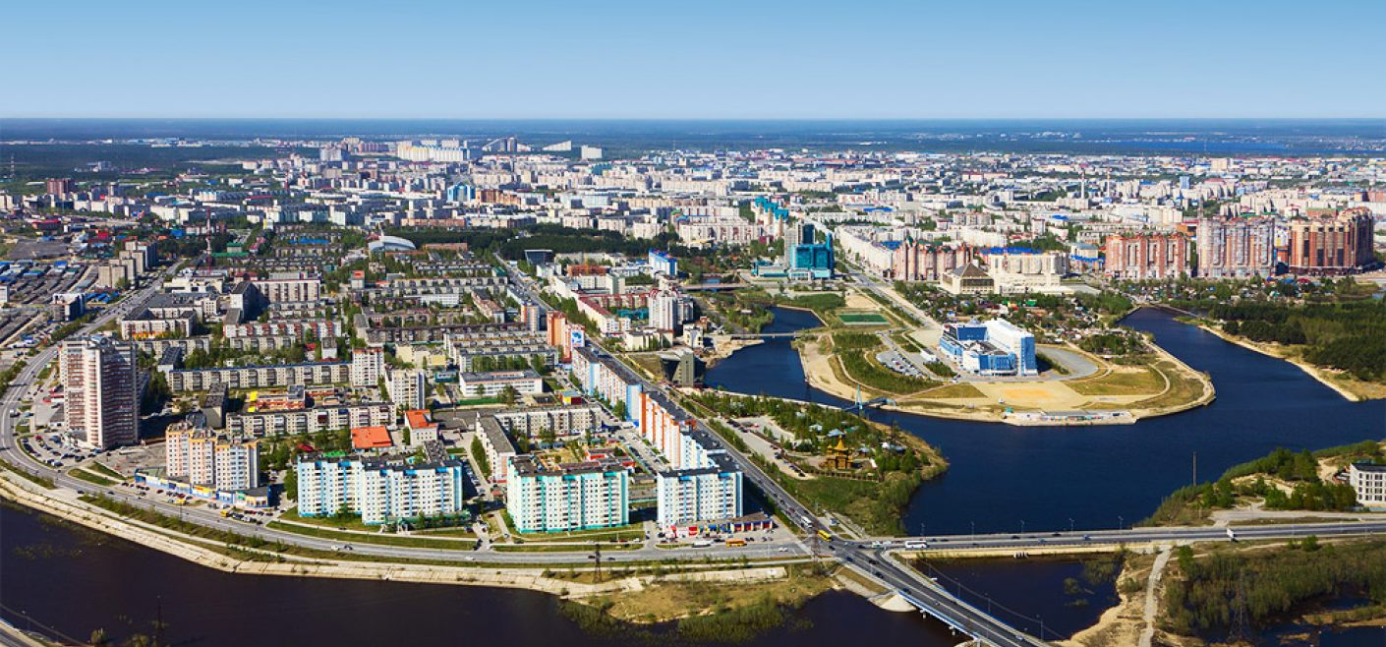

Выставочно-ярмарочная и конгрессная деятельность – один из важных инструментов активизации торгово-экономических отношений и развития внешнеэкономических связей, привлечения инвестиций и укрепления экономического потенциала страны.
Развитие ярмарочно-выставочной сферы дает регионам не только имиджевые дивиденды, но и ощутимые плюсы для экономики:
- позволяет местным товаропроизводителям развивать свой бизнес,
- расширить каналы сбыта, что может повлечь за собой рост производства,
- покупателям приобретать качественные продукты питания по невысоким ценам.
В современной выставочной терминологии в рамках выставочно-ярмарочных мероприятий различают три вида: ярмарка, выставка и ярмарка-выставка.
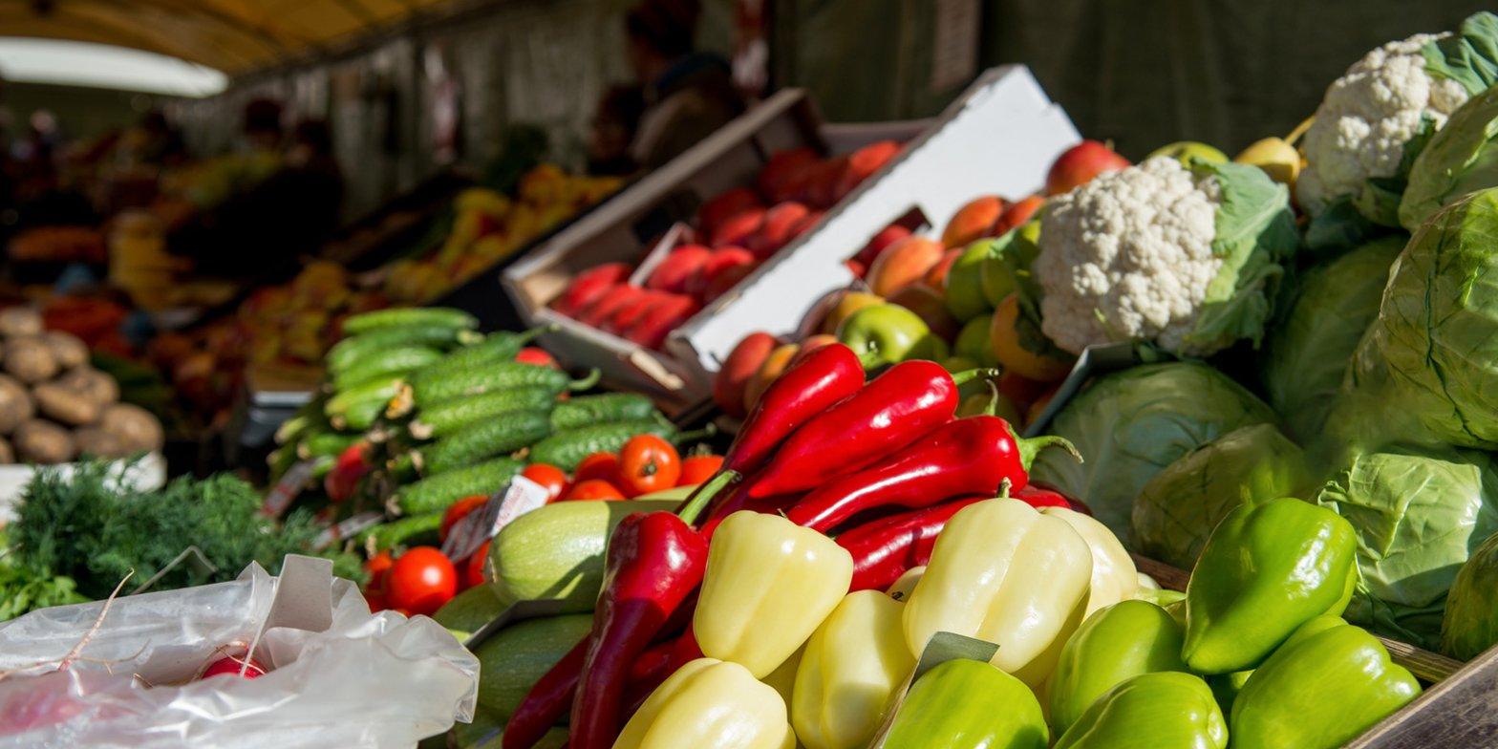
Выставки и ярмарки в частности служат средством коммуникации
с потенциальными покупателями, поставщиками, подрядчиками
и субподрядчиками, помогают отслеживать тенденции рынка и позволяют оценить позицию своего предприятия на рынке и уровень конкурентоспособности.
С помощью ярмарок и выставок предприятие может заявить о себе, получить новую информацию от специалистов, почерпнуть новые идеи от конкурентов, проанализировав отзывы покупателей о ценах, качестве товаров или услуг, предпринимать действенные меры по улучшению своей продукции.
Нормативно-правовые основы организации и проведения
ярмарок и выставок

На сегодняшний день организация и проведение ярморочно-выставочной деятельности регулируется нормативно-правовыми актами федерального, регионального и местного уровней. На федеральном уровне необходимо выделить следующие нормативно-правовые акты: Конституция РФ, ФЗ «Об основах государственного регулирования торговой деятельности в РФ» от 28 декабря 2009 г. № 381-ФЗ (далее — Закон № 381-ФЗ), Распоряжение Правительства РФ
«О Концепции развития выставочно-ярмарочной и конгрессной деятельности в РФ» от 10 июля 2014 г. № 1273-р (далее — Концепция) и др. На уровне Концепции раскрываются законодательные дефиниции понятий «выставочно-ярмарочная деятельность», «выставка (ярмарка)», «регулирование выставочно-ярмарочной деятельности»; принципы, цели и задачи развития выставочно-ярмарочной деятельности; современное состояние и проблемы развития данного вида деятельности и др. В Законе № 381-ФЗ требованиям к организации ярмарок
и продажи товаров отведена самостоятельная статья 11, согласно которой ярмарки могут быть организованы как государственными и местными органами власти, так и организациями, и индивидуальными предпринимателями. Уровень законодательного регулирования проведения ярмарок зависит от ее организатора. Если организация ярмарки инициируется федеральными государственными органами, то проведение ярмарки осуществляется в соответствии с нормами Закона № 381-ФЗ. Если организаторами ярмарки являются региональные и местные органы власти, а также организации и индивидуальные предприниматели, то проведение ярмарки осуществляется на основании законодательных норм регионального и местного уровня.
Несмотря на отсутствие на федеральном уровне отдельного закона, регулирующего ярморочно-выставочную деятельность в РФ, на региональном уровне принимаются специальные нормативно-правовые акты, регулирующие организацию и проведение ярморочно-выставочной деятельности. Так, к примеру, на территории Ханты-Мансийского автономного округа – Югры основным нормативно-правовым актом, регулирующим деятельность в сфере ярмарочной торговли, является закон Ханты-Мансийского автономного округа – Югры от 20.07.2007 № 102-оз «Об организации деятельности ярмарок на территории Ханты-Мансийского автономного округа – Югры».
На территории города Сургута на регулярной основе проводятся ярмарки различного формата, которые позволяют местным предпринимателям снабжать потребительский рынок свежей сельскохозяйственной и пищевой продукцией,
а жителям приобретать напрямую у производителей продукцию по умеренным ценам.
Участие в выездной торговле для сургутских предпринимателей также является существенной поддержкой при ведении бизнеса в условиях непростой экономической ситуации, связанной с введением рядом недружественных стран экономических санкций в отношении Российской Федерации и помогает им расширить форматы реализации своей продукции, сохранить рабочие места, привлечь новых покупателей.

Итоги 2025 года

За 2025 год на территории города (в том числе на площадке торговых центров, Центрального рынка) проведено 263 ярмарки (3061 участников), из них 106 – сельскохозяйственных (870 участников).

Динамика проведенных ярмарок в 2022-2025 гг.

Сельскохозяйственные ярмарки прошли:

- на территории «Центрального рынка»;
- на территории гастронома «Березка»;
- на Центральной площаде города;
- на площадке ИКЦ «Старый Сургут».


Продовольственные ярмарки:

- ярмарка мёда (ул. Гагарина, 12, площадки ТЦ / ТРЦ)
- ярмарка «От Абхазии до Камчатки» (ТРК «Аура», ТРЦ «Сургут Сити Молл»);
- ярмарка «Славянский Стандартъ», «Россия. Знак качества»и др.

Тематические ярмарки:

- ярмарки в рамках городских праздников «Масленица», «Соцветие», «День города», «Сабантуй», «День молодёжи», «Алые паруса», «Урожай-2025» и т.д.
- «Новогодняя ярмарка», «Школьная ярмарка», «СтароCургутский ART-квартал», «Платформа 5200» и т.д.



Непродовольственные ярмарки:

Ярмарка верхней одежды, обуви, постельного белья
на площадках торговых центров города
- ТЦ «Строитель» ул. 30 лет Победы, 7
- ТЦ «Сибирь» ул. Энгельса, 11
- ТЦ «Ярославна» ул. Республики, 85
- ТЦ «Гера» ул. Геологическая, 26
- ТЦ «Акварель» пр. Ленина, 39
- ТЦ «Клубника» ул. 30 лет Победы, 50
- ТЦ «Рубин» пр. Мира, 47/2
- ТЦ «Северный» ул. Дзержинского, 24
- Центральный рынок ул. Островского, д. 14/1



Традиционно сельскохозяйственные ярмарки проходят на площадке рынка «Центральный» и торгового центра «Берёзка», которые являются основными ярмарочными площадками на территории города Сургута. Здесь представлен широкий ассортимент молочной, мясной, плодоовощной продукции, рыбы, хлебобулочных, кондитерских, продукции пчеловодства, дикоросов, ягод, а также многое другое.
При этом география участников ярмарок и ассортимент представленных товаров постоянно расширяется: от местных товаропроизводителей и фермеров
до товаропроизводителей Сургутского района, ХМАО-Югры, юга Тюменской области, Курганской области и других регионов Российской Федерации.

За период с 01.01.2025 по 31.12.2025 проведено:
104 ярмарок «выходного дня» | территория рынка «Центральный»,  гастронома «Берёзка» | товарный ассортимент: овощи, фрукты, сухофрукты, мясомолочная продукция
50 ярмарок «выходного дня» | на площадке ТРЦ «Сургут Сити Молл» | товарный ассортимент: продуктовые наборы, сладости, сувенирная продукция, подарочные наборы, игрушки
15 ярмарок «СтароCургутского ART-квартала» | ИКЦ «Старый Сургут» | товарный ассортимент: сувенирная продукция, товары ручной работы
Ярмарка мёда | ТЦ «Москва»  ТЦ «Никольский» | товарный ассортимент:  мёд, изделия из мёда
4 ярмарки  «От Абхазии до Камчатки» | ТРЦ «Аура»  ТРЦ «Сургут Сити Молл» | товарный ассортимент: рыба Камчатки, аджика и соусы, специи, чай, мёд и орехи Абхазии, дичь сыровяленая, варено-копченая продукция, колбасы Беларусь, сухофрукты Армении, сыры Адыгеи, сыры твердые Кубани, халва Кубанская
Новогодняя ярмарка объединения «Творческие ручки Югры» | ТК «Левша» | товарный ассортимент: сувенирная продукция, текстиль, украшения, одежда, игрушки, мыло ручной работы, предметы интерьера и декора, изделия из стекла, елочные украшения, подарки
Ярмарка авторских работ «Золотые ручки Югры» | ТК «Левша»
Школьная ярмарка | ТК «Левша»
Осенняя ярмарка | ТК «Левша»
Новогодняя ярмарка | ТК «Левша»
2 ярмарки подарков от югорских мастеров | Рынок «Центральный» | товарный ассортимент: сувенирная продукция, изделия ручной работы
17 ярмарок белорусской обуви | ТЦ «Рубин»  ТЦ «Ярославна»  ТЦ «Восход»  ТЦ «Акварель» | товарный ассортимент:  обувь
2 ярмарки «Славянский СтандартЪ» | ТЦ «Северный» | товарный ассортимент продовольственных и промышленных товаров российских производителей
8 ярмарок верхней одежды и шуб | ТЦ «Сибирь»  ТЦ «Акварель»  ТЦ «Клубника» | товарный ассортимент верхняя одежда, шубы
Выездная торговля в рамках спортивного мероприятия «Зеленый марафон» | Центральная площадь города | товарный ассортимент: хлебобулочные и кондитерские изделия, пицца, бургер, шашлык, сладости
Выездная торговля в рамках физкультурно-спортивного мероприятия «Сургутский Велопарад – 2025» | Площадка МАУ ДО СШ «Ледовый Дворец спорта» | товарный ассортимент: хлебобулочные и кондитерские изделия, пицца, напитки, вода
Ярмарка в рамках фестиваля «Русский мир» | ИКЦ «Старый Сургут» | товарный ассортимент: сувенирная продукция, товары ручной работы
Ярмарка в рамках «Морского фестиваля» | г. Сургут,  пр. Набережный, 14 | товарный ассортимент: сувенирная продукция, товары ручной работы
Ярмарка в рамках фестиваля «OMEDIA» | Площадь театра СурГУ | товарный ассортимент: хлебобулочные и кондитерские изделия, пицца, бургер, шашлык, сахарная вата, напитки, вода
Летняя ярмарка  «У березки» | Гастроном «Березка» | сувенирная продукция, товары ручной работы, одежда, еда
Школьная ярмарка | Магазин «Акварель» | школьные принадлежности
Ярмарка «Мы русские» | ТЦ «Северный» | мясная продукция, мёд, чай, одежда, трикотаж, нижнее белье
Ярмарка в рамках фестиваля «Платформа 5200» | ТРЦ «Сургут Сити Молл» | шоколад ручной работы, масла, урбеч, сувенирная продукция, украшения, игрушки, товары ручной работы
Ярмарка в рамках фестиваля «Креативная энергия» | Сургутская городская филармония | сувенирная продукция, текстиль, игрушки, украшения
Новогодний маркет  «В Березке» | Гастроном «Березка» | сувенирная продукция, товары ручной работы, одежда, еда

В 2025 году к числу традиционных ярмарок, проводимых на площадках торговых (торгово-развлекательных) центров добавились ярмарочные мероприятия, организованные Администрацией города Сургута в рамках городских мероприятий, таких как:
08.02.2025 | Выездная торговля в рамках проведения городской лыжной гонки «Сургутская лыжня – 2025» | Стадион «Спортивное ядро в микрорайоне 35А» (Югорский тракт)
01.03.2025 | Ярмарка в рамках открытого Чемпионата и Первенства г. Сургута по мотокроссу | г. Сургут, ул. Заячий Остров, 6, аэродром «Боровая»
02.03.2025 | Ярмарка в рамках народного гуляния «Масленица» | Центральная городская площадь
15.03.2025 16.03.2025 | Выставка-ярмарка югорских товаропроизводителей «Товары земли Югорской» в рамках проекта «Кубок Защитников Отечества по зимним видам спорта» | г. Ханты-Мансийск,  КВЦ «Югра Экспо»
12.04.2025 | Ярмарка в рамках праздника «Вороний день» | ИКЦ «Старый Сургут»
13.04.2025 | Ярмарка в рамках празднования «Вербного воскресенья» | ИКЦ «Старый Сургут»
20.04.2025 | Ярмарка в рамках празднования Пасхи | ИКЦ «Старый Сургут»
27.04.2025 | Ярмарка в рамках «Выставки модных товаров Сургута» | ТРЦ «Сургут Сити Молл»
01.06.2025 | Ярмарка в рамках праздничных мероприятий ко Дню защиты детей | Центральная площадь города
01.06.2025 | Ярмарка в рамках праздничных мероприятий ко Дню защиты детей | МАУ «Городской парк культуры и отдыха»
08.06.2025 | Ярмарка в рамках XXV фестиваля национальных культур «Соцветие» | Центральная площадь города
12.06.2025 | Ярмарка в рамках празднования Дня города и Дня России | Центральная площадь города
12.06.2025 | Ярмарка в рамках празднования Дня города и Дня России | МАУ «Городской парк культуры и отдыха»
15.06.2025 | Ярмарка в рамках городского праздника «Сабантуй» | Центральная площадь города
15.06.2025 | Ярмарка в рамках национального праздника коренных народов Севера «День обласа» | ИКЦ «Старый Сургут»
28.06.2025 | Ярмарка в рамках проведения Единого выпускного бала «Алые паруса на 60 параллели» | МАУ ДО СШ «Ледовый Дворец спорта»
28.06.2025 | Ярмарка в рамках празднования Дня молодёжи | Парк «Кедровый Лог»
с 01.07.2025  каждые выходные | Ярмарка в рамках проекта «Старосургутский AРТ-квартал» | ИКЦ «Старый Сургут»
26.07.2025 27.07.2025 | Ярмарка приуроченная ко Дню торговли | ТРЦ «Сургут Сити Молл»
09.08.2025 | Выездная торговля в рамках спортивного праздника «ФИЗКУЛЬТ ФЕСТ» | МАУ ДО СШОР «Олимп»
23.08.2025 | Ярмарка в рамках городского конкурса «Урожай-2025» | ИКЦ «Старый Сургут»
06.09.2025 07.09.2025 | Выставка-ярмарка «Товары земли Югорской» | Центральная площадь города
20.09.2025 | Выездная торговля в рамках Всероссийского дня бега «Кросс Нации – 2025» | Стадион «Спортивное ядро в микрорайоне 35А»
07.11.2025 08.11.2025 | «Осенняя ярмарка» | ТРЦ «Сургут Сити Молл»
15.11.2025 | Выставка «Модные товары Сургута» | ТРЦ «Сургут Сити Молл»
15.11.2025 | «Модная ярмарка» | ТРЦ «Сургут Сити Молл»
21.11.2025 22.11.2025 | «Новогодняя ярмарка» | ТРЦ «Сургут Сити Молл»
11.12.2025 14.12.2025 | XXX выставка-ярмарка окружных товаропроизводителей «Товары земли Югорской», посвященная 95-летию Ханты-Мансийского автономного округа | г. Ханты-Мансийск,  КВЦ «Югра Экспо»

Рынок «Центральный»


В соответствии с распоряжением Администрации города от 25.08.2025 № 3888 «О прекращении действия разрешения на право организации розничного рынка» с 25.08.2025 прекращено действие разрешения на право организации розничного рынка от 14.07.2022 № 1, выданное на основании распоряжения Администрации города от 14.07.2022 № 1240, на объект «Рынок «Центральный», расположенный по адресу: город Сургут, улица Островского, 14/1.

Ярмарки
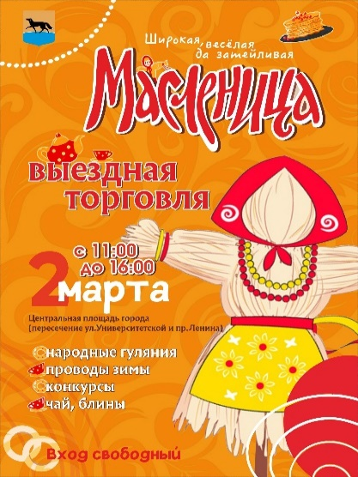
Выездная торговля в рамках народного гуляния «Масленица»

02.03.2025 на Центральной городской площади состоялась широкая торговая и ремесленная ярмарка, приуроченная к народному гулянию «Масленица».
Более 60 предприятий города представили гостям ярмарки угощения местного производства: ароматную выпечку, горячие напитки, мясные, рыбные, хлебобулочные и кондитерские изделия, чаи, сладости и множество разнообразной ремесленной продукции.

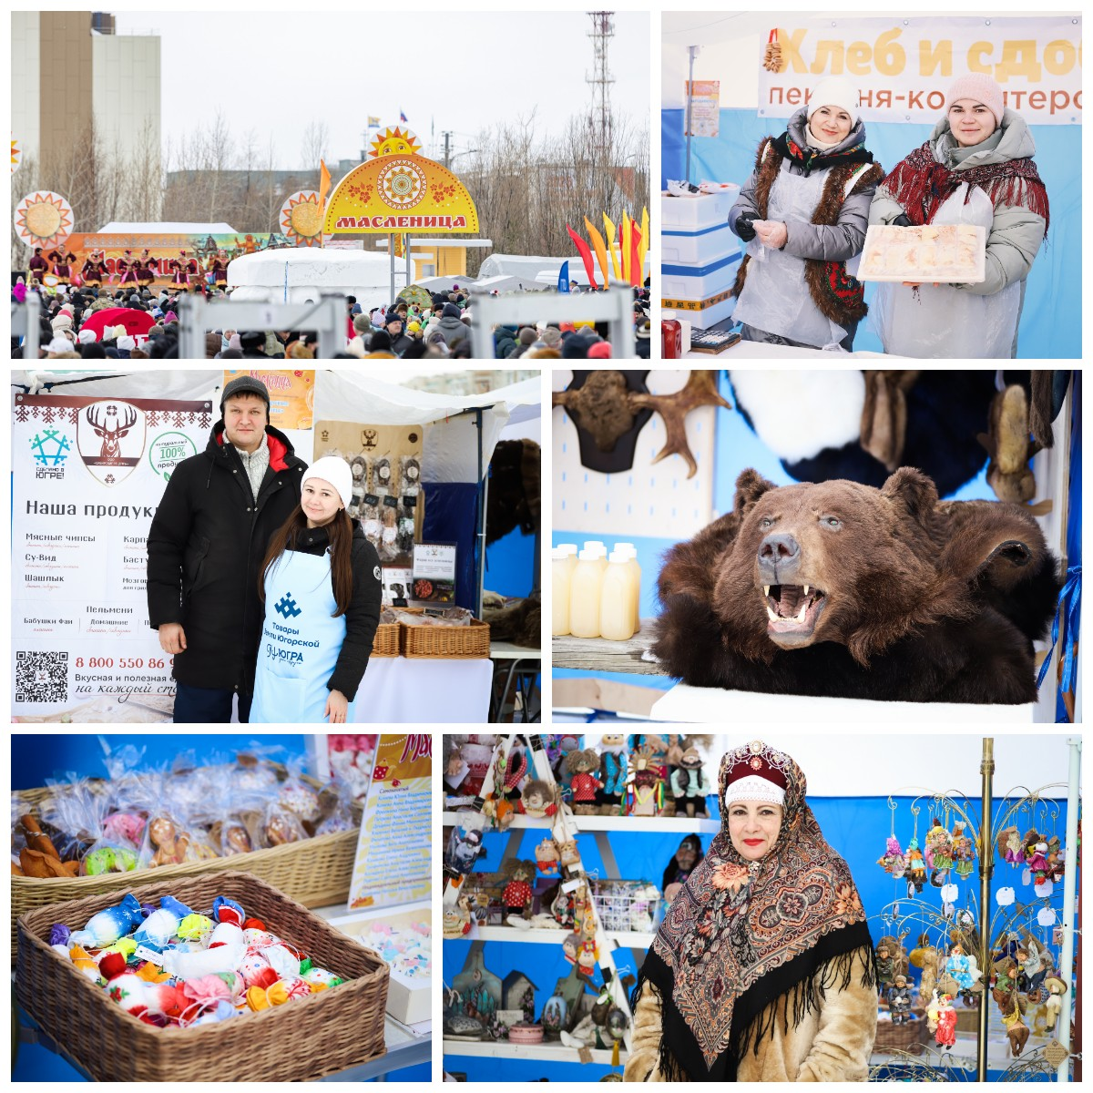
Ярмарка в рамках народного гуляния «Масленица»
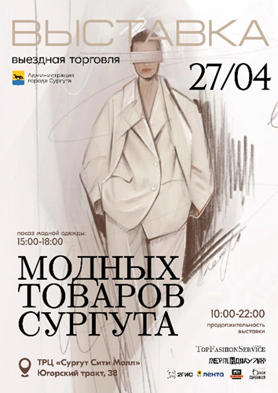
Выставка-продажа товаров легкой промышленности «Модные товары Сургута»
27.04.2025 в ТРЦ «Сургут Сити Молл» состоялась вторая выставка «Модные товары Сургута». Организаторами выступили: Администрация г. Сургута, модельное агентство «Тop Fashion Service» и ТРЦ «Сургут Сити Молл». Мероприятие прошло во второй раз и объединило более 20 предпринимателей города. В рамках программы состоялась выездная торговля, показ коллекций от сургутских модельеров и дизайнеров. Предприниматели представили жителям и гостям города свои новые коллекции: мужскую, женскую и детскую одежду, аксессуары, одежду для спорта, а также изделия из меха и кожи.

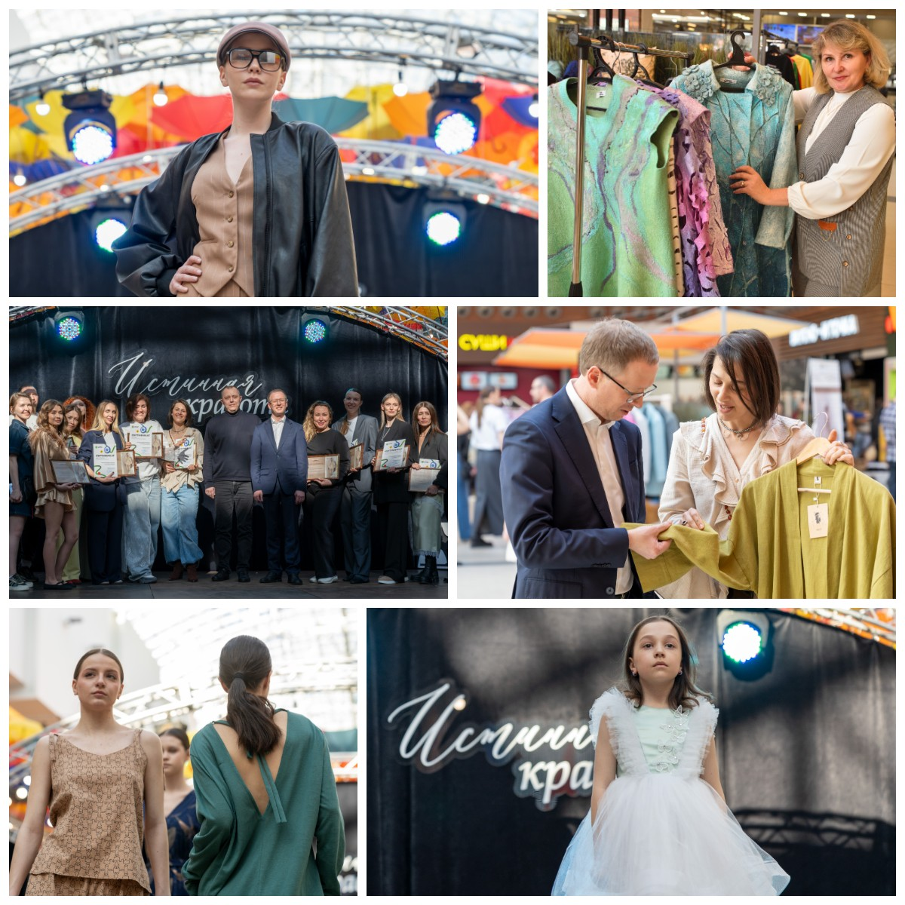
Выездная торговля в рамках выставки «Модные товары Сургута»
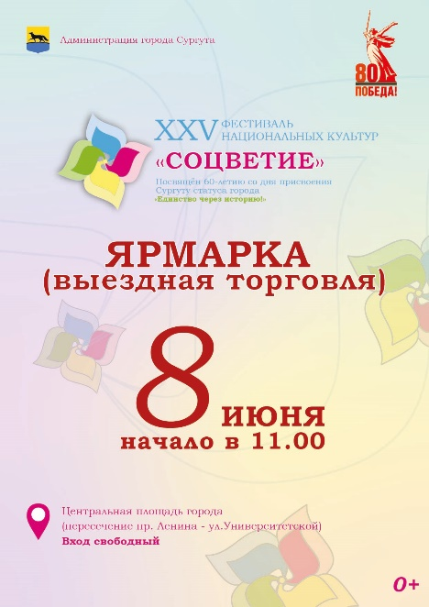
Ярмарка в рамках XXV фестиваля национальных культур «Соцветие»
08.06.2025 на Центральной городской площади Сургута прошла торговая ярмарка в рамках XXV фестиваля национальных культур «Соцветие». Фестиваль был приурочен к Году исторического наследия, 80-летию со Дня Победы, Году защитника Отечества и 60-летию присвоения Сургуту статуса города.
Праздник посетили более 20 тысяч жителей и гостей города. 15 кафе и ресторанов города, 18 ремесленников предложили гостям блюда русской, татарской, башкирской, дагестанской, армянской и других кухонь, ремесленные товары.
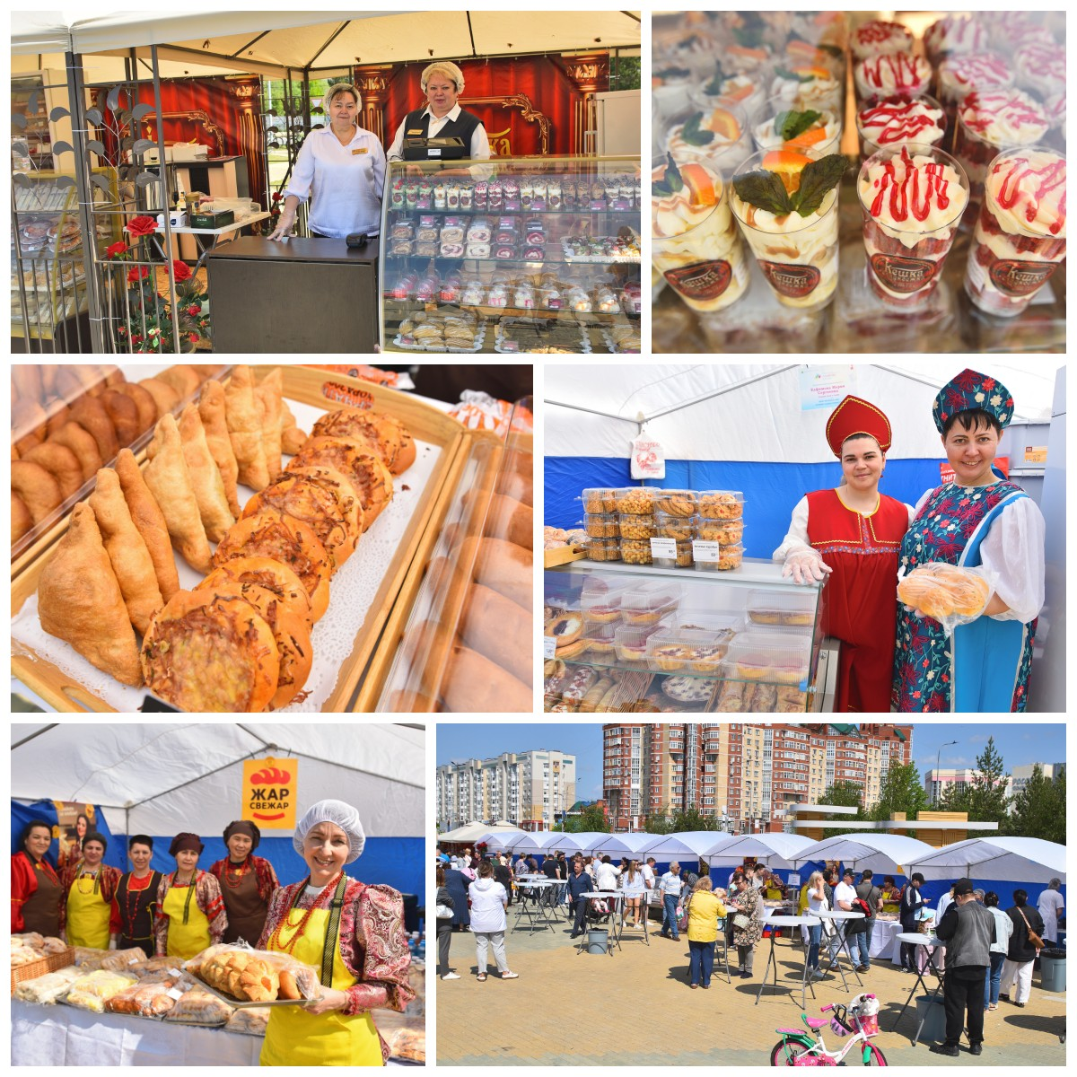
Ярмарка в рамках фестиваля национальных культур «Соцветие»
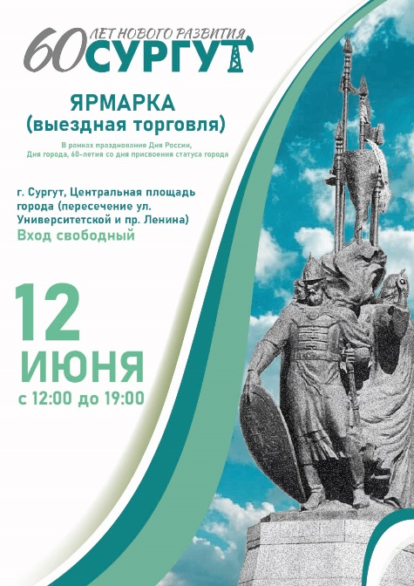
Ярмарка в рамках празднования Дня города и Дня России

12.06.2025 в рамках празднования Дня России, Дня города, 60-летия со дня присвоения статуса города, на Центральной городской площади состоялся городской праздник с торговой ярмаркой и творческой культурной программой. 74 сургутских предприятий - местных товаропроизводителей, предприятий торговли и общественного питания города, ремесленников и мастеров представили на мероприятии продукцию собственного производства: хлебобулочные и кондитерские изделия, мясные и рыбные деликатесы, холодные и горячие напитки, сувениры ручной работы.

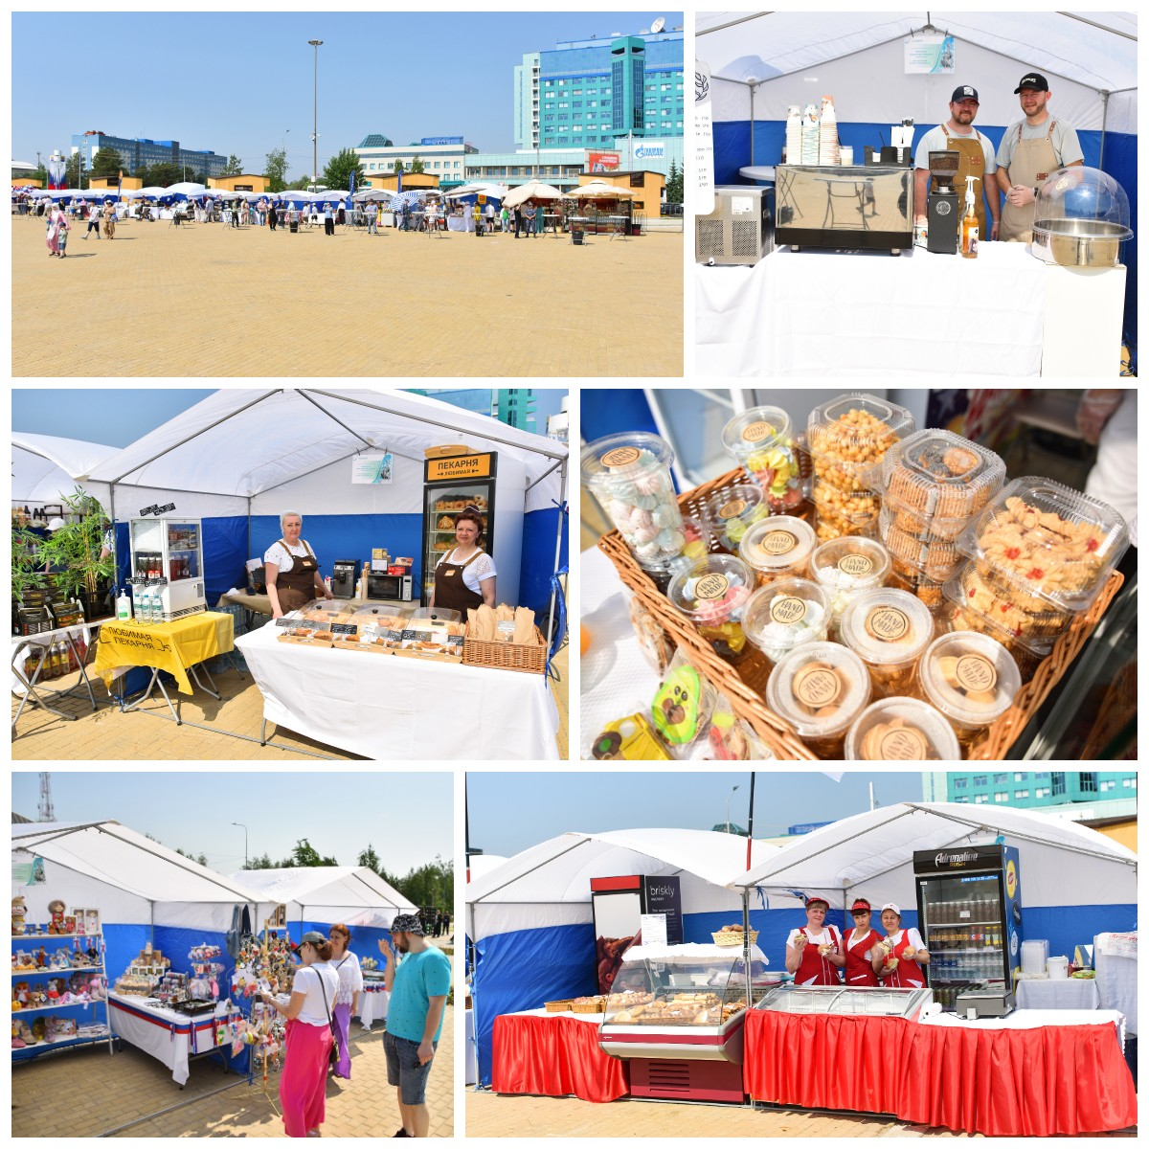
Ярмарка в рамках празднования Дня города и Дня России
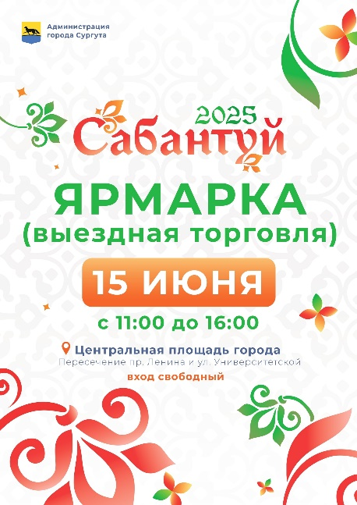
Ярмарка в рамках городского праздника «Сабантуй»
15.06.2025 на Центральной площади Сургута состоялся 37-й по счету городской праздник «Сабантуй». Яркий фестиваль национальной культуры представил жителям и гостям города творческие номера городских и приглашенных коллективов художественной самодеятельности, мастер-классы по декоративно-прикладному искусству, национальные игры.
Активный вклад в организацию праздника внесли и предприятия общественного питания г. Сургута: более 20 предпринимателей представили национальные блюда, выпечку, кондитерские изделия, напитки, сувениры ручной работы.

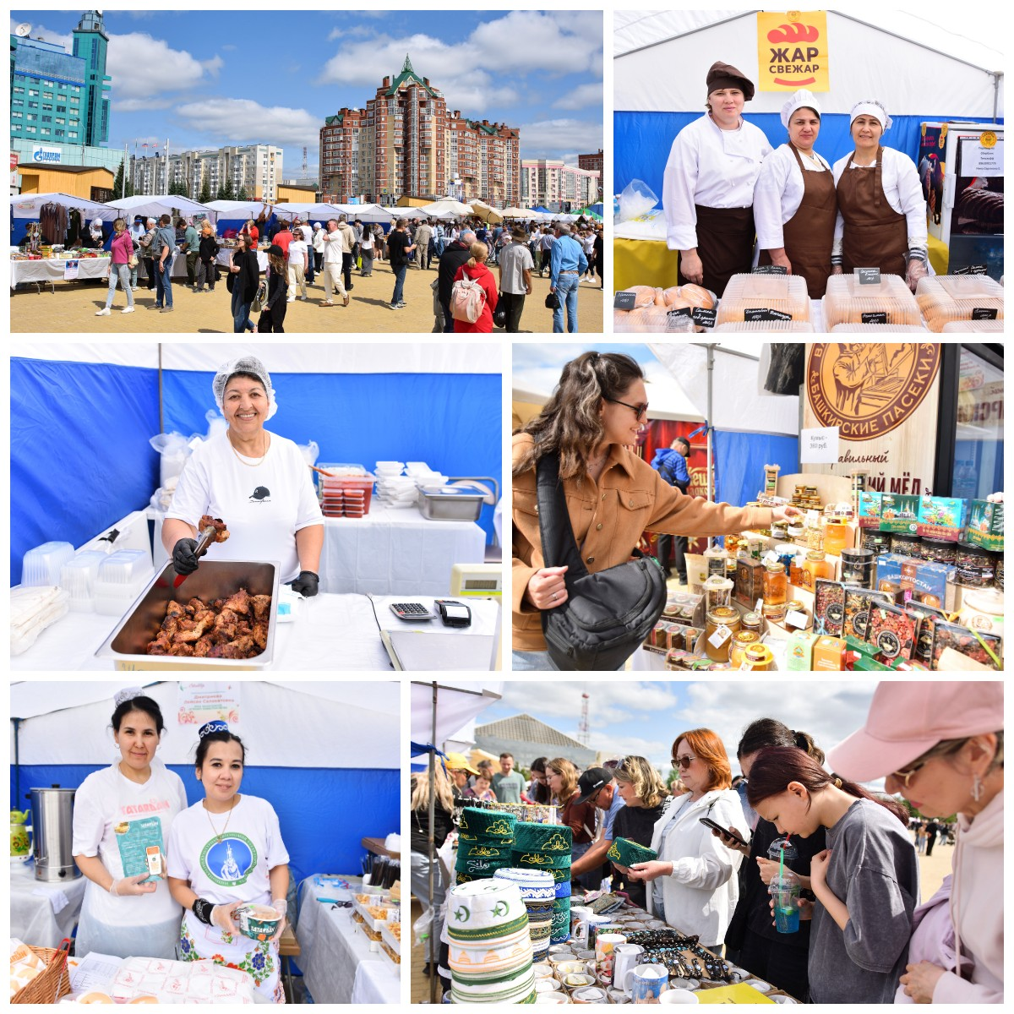
Ярмарка в рамках городского праздника «Сабантуй»
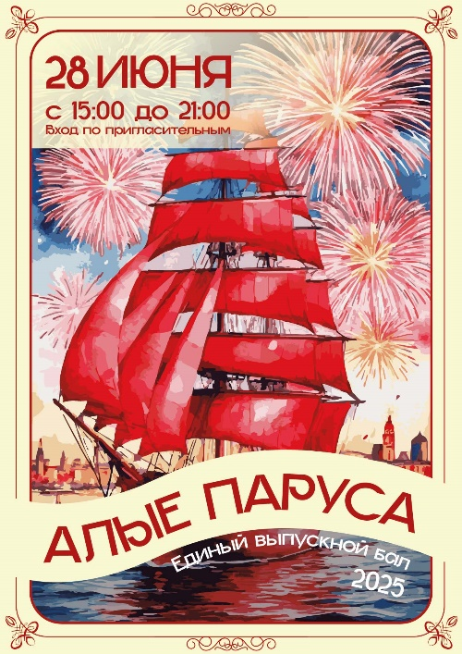
Ярмарка в рамках Единого выпускного бала «Алые паруса на 60 параллели»

28.06.2025 в Ледовом Дворце спорта прошло празднование Единого Выпускного бала для учащихся 11 классов «Алые паруса на 60-й параллели», где была организована выездная торговля с участием местных товаропроизводителей и предприятий общественного питания.
Участники ярмарки предложили гостям и посетителям мероприятия богатый ассортимент кондитерских и хлебобулочных изделий, горячих и прохладительных напитков, молочных коктейлей, мороженого.

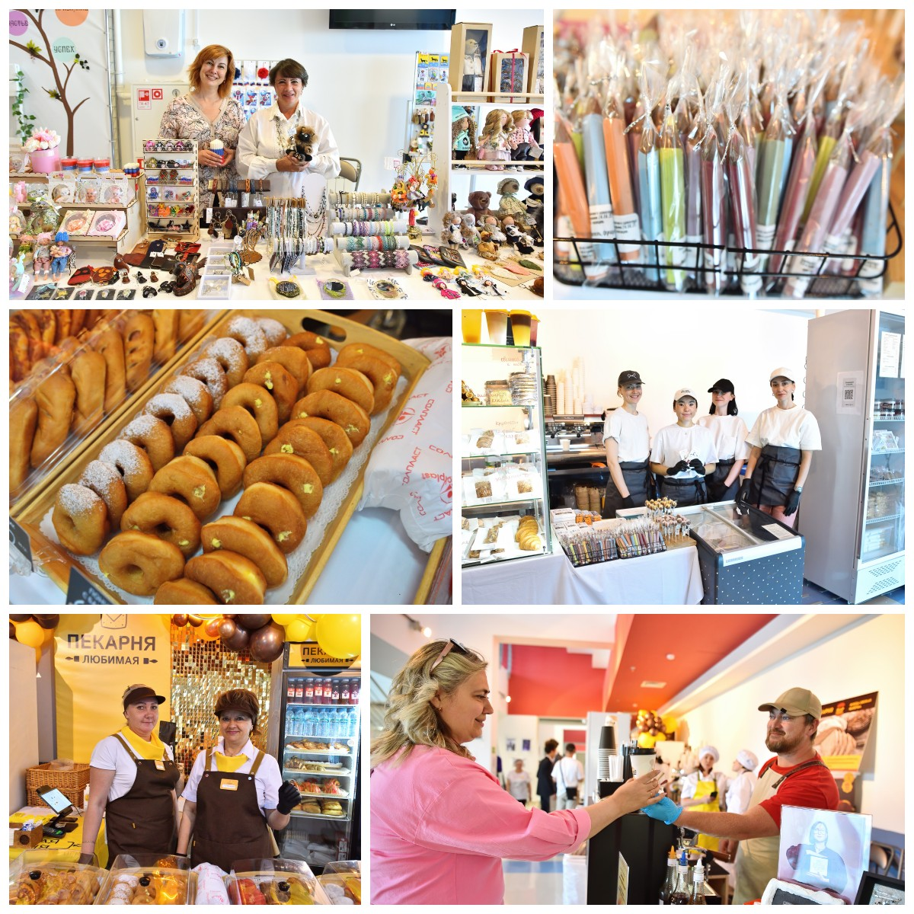
Ярмарка в рамках Единого выпускного бала «Алые паруса на 60 параллели»
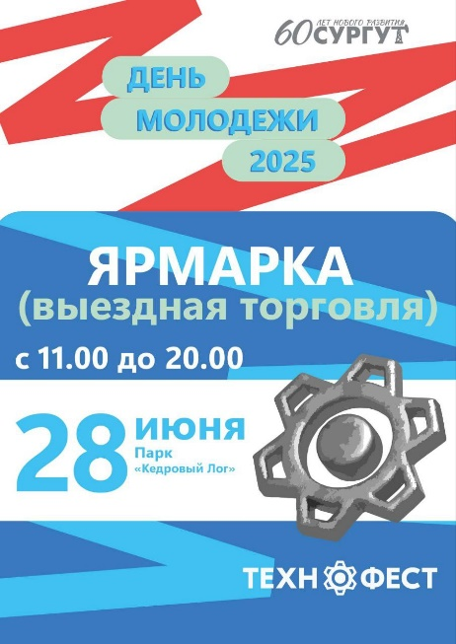
Ярмарка в рамках городского мероприятия День молодёжи
28.06.2025 в парке «Кедровый лог» в рамках празднования Дня молодёжи состоялась ярмарка с участием местных товаропроизводителей и предприятий общественного питания, которые предложили посетителям хлебобулочные, кондитерские изделия, напитки, сладости и мороженое.
Мероприятие сопровождалось праздничной программой, где посетители смогли пройти проверку на выносливость спортивными конкурсами, поучаствовать в интеллектуальной игре, экологическом квесте, творческих мастер-классах.

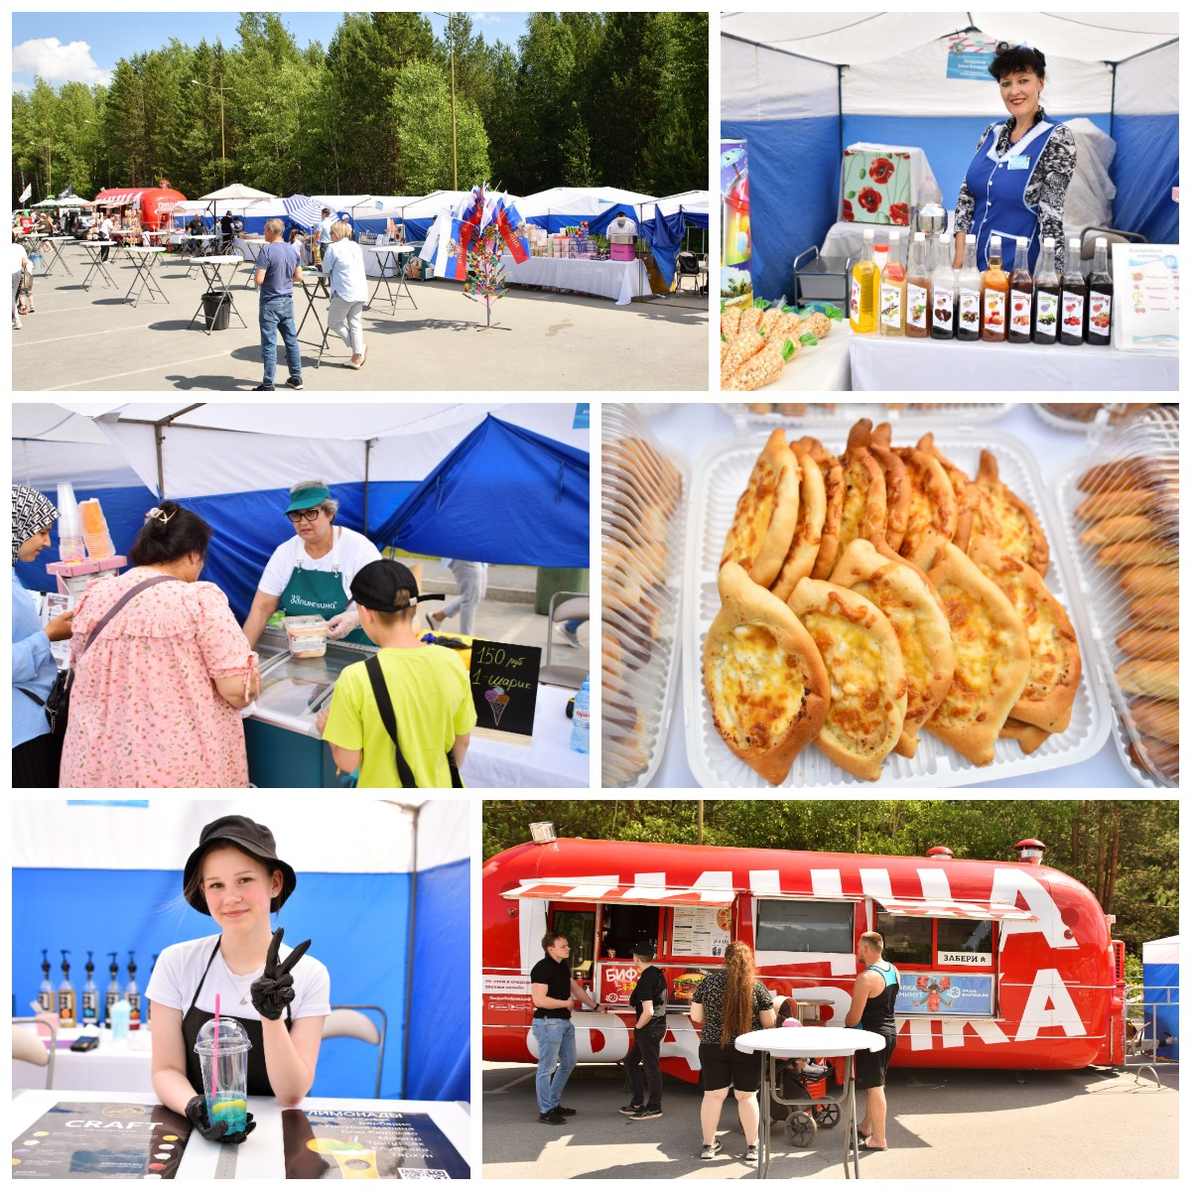
Ярмарка в рамках городского мероприятия День молодёжи
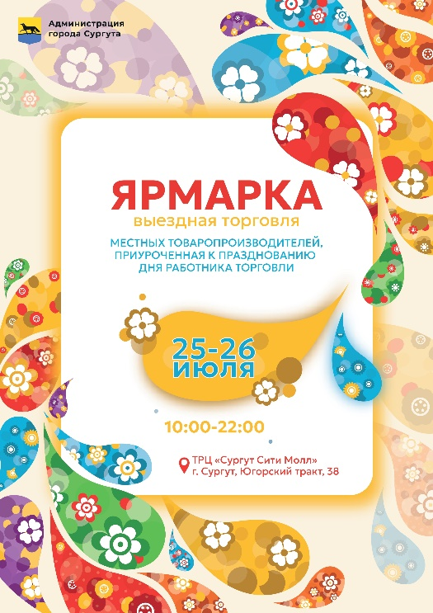
Ярмарка, приуроченная к празднованию Дня работника торговли

25-26.07.2025 на площадке ТРЦ «Сургут Сити Молл» состоялась ярмарка, приуроченная к празднованию Дня работника торговли.
Производители продуктов питания, сувенирных и текстильных изделий – более двадцати предпринимателей и самозанятых – представили на мероприятии свою продукцию: мясные и кондитерские изделия, микрозелень, одежду, игрушки, украшения и многие другие товары ручной работы. Для взрослых и детей прошли мастер-классы по изготовлению изделий из стекла.

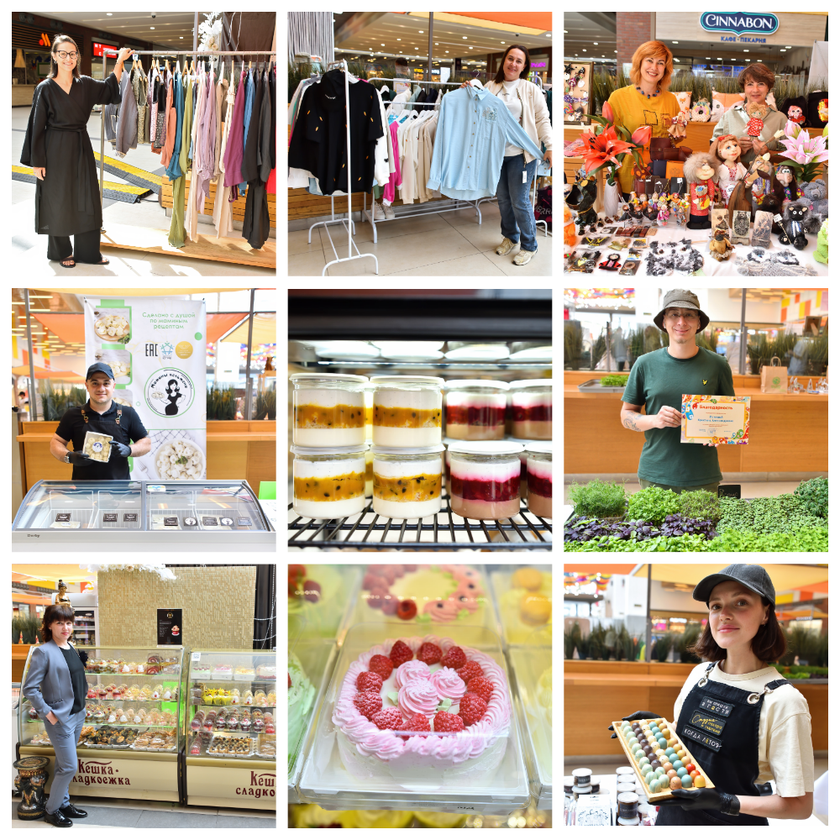
Ярмарка, приуроченная к празднованию Дня работника торговли
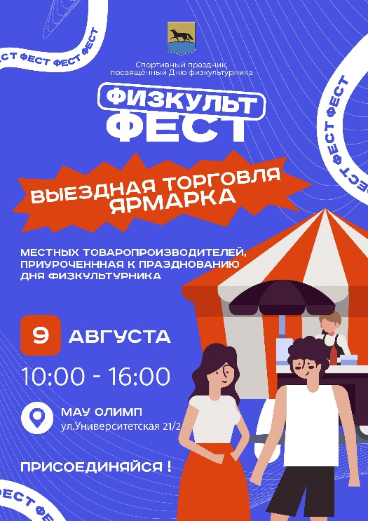
Ярмарка, приуроченная к Дню физкультурника

09.08.2025 в рамках мероприятия на площадке спортивного комплекса «Олимп» на финальном дне фестиваля «Физкульт фест» состоялись турниры и игры по различным видам спорта, развлекательная программа для детей и взрослых, а также ярмарка местных товаропроизводителей.

Сургутские предприятия торговли и общественного питания представили гостям ярмарки вкусные угощения: ароматную выпечку, горячие и холодные напитки, сладости и многое другое.

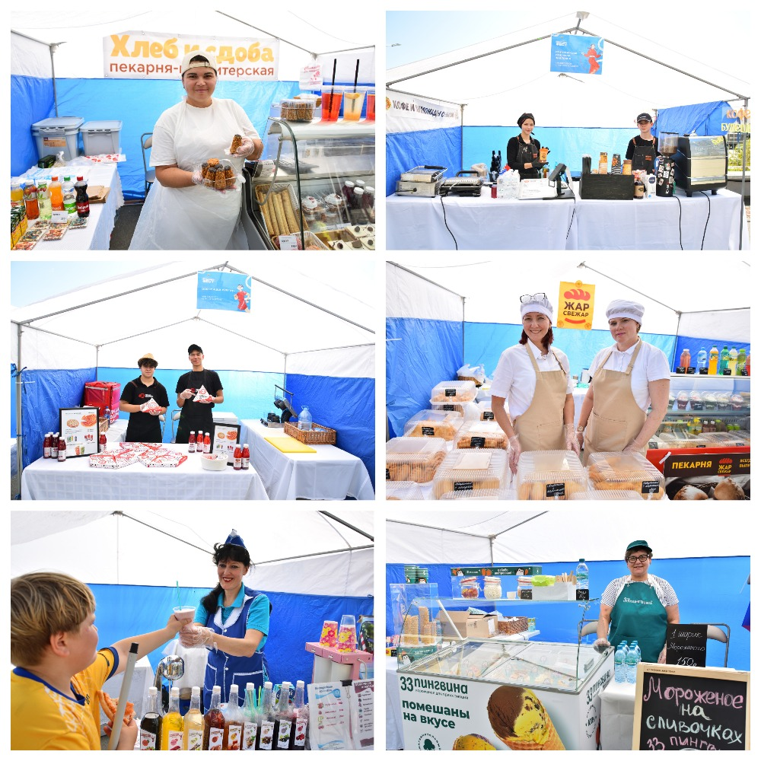
Ярмарка, приуроченная к Дню физкультурника
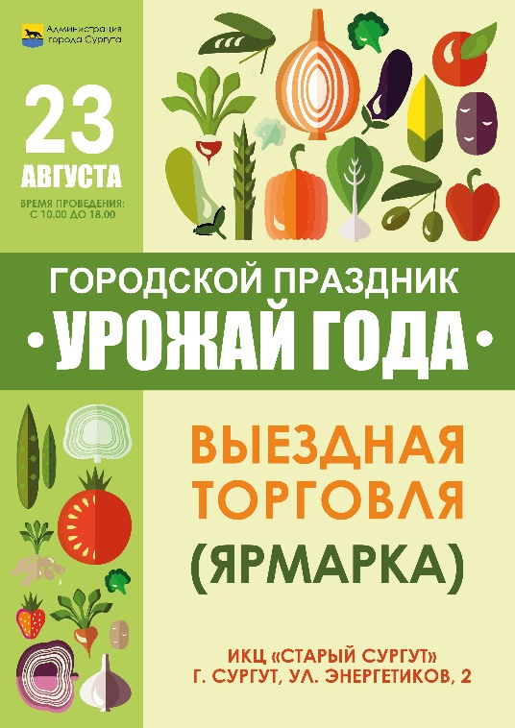
Ярмарка в рамках городского праздника «Урожай года»
23.08.2025 на площадке ИКЦ «Старый Сургут» состоялась большая торговая ярмарка «Урожай года». Товаропроизводители и предприятия города Сургута, Сургутского и Советского районов, Тюменской и Курганской областей представили свой товар и продукцию на ярмарке. Более 30 предприятий, личных подсобных хозяйств и индивидуальных предпринимателей собрались вместе, чтобы порадовать гостей богатым ассортиментом продуктов собственного производства. Среди представленной продукции - мясо, овощи, колбасы, рыбные деликатесы, мед, сладости и шоколадки, свежие грибы и ягоды и т.д.

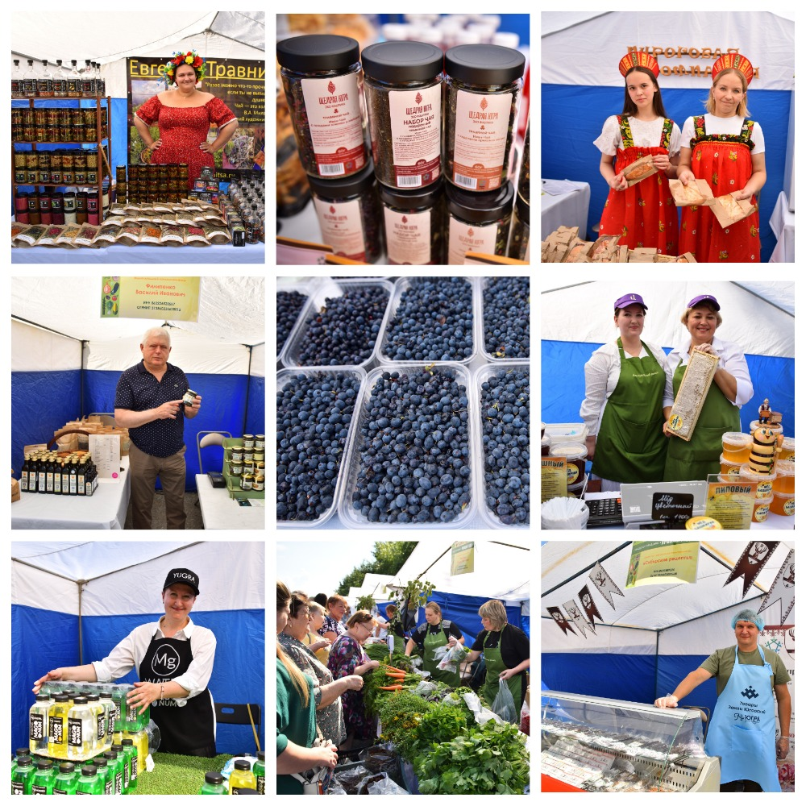
Ярмарка в рамках городского праздника «Урожай года»
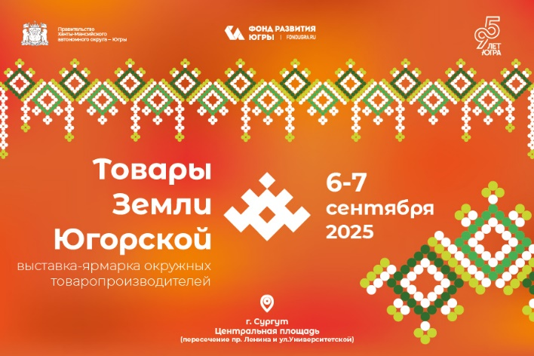
Выставка-ярмарка «Товары земли Югорской»
Окружная выставка-ярмарка впервые состоялась в городе Сургуте и собрала 150 товаропроизводителей Югры. За два дня работы мероприятие посетили более 60 тысяч сургутян и гостей города. 35 сургутских товаропроизводителей, в том числе 10 модельеров города Сургута, приняли участие в окружном мероприятии.

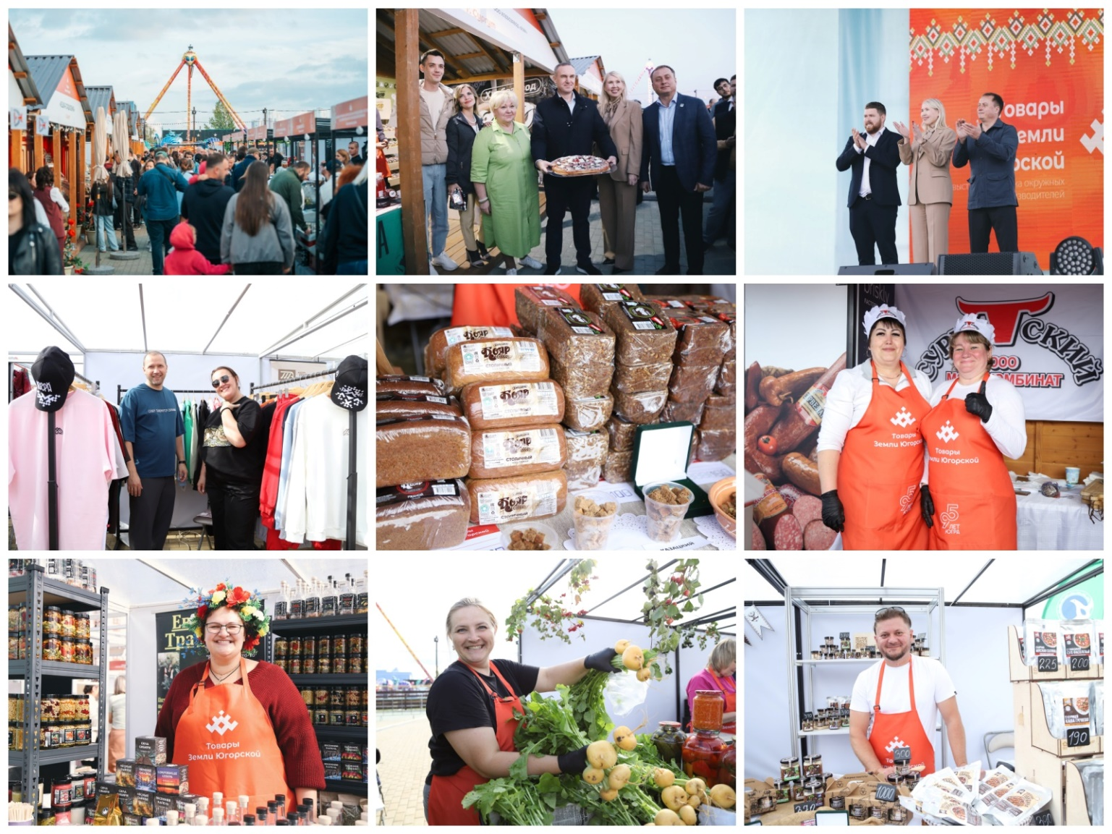
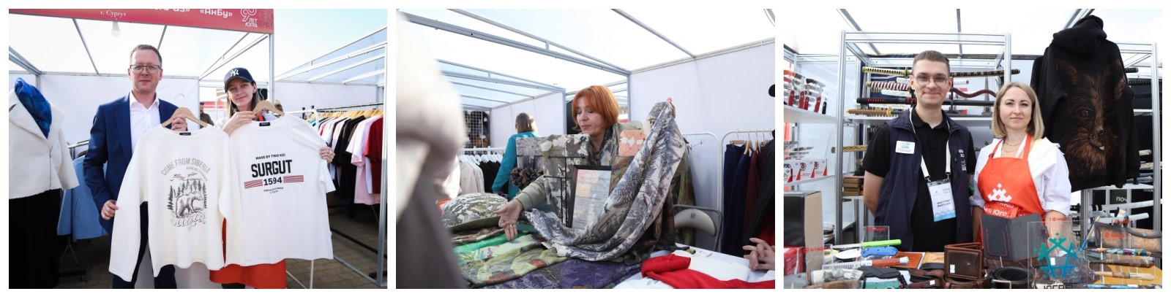
Выставка-ярмарка «Товары земли Югорской»

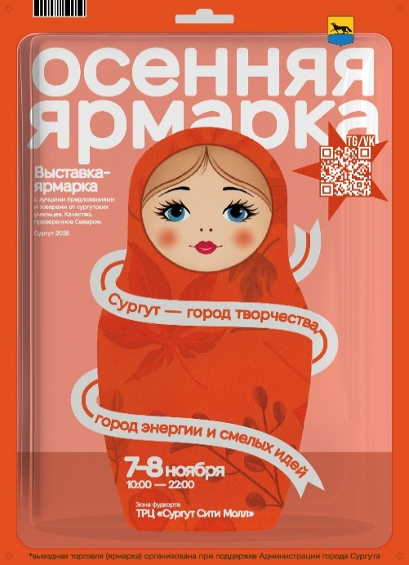
Осенняя ярмарка
07-08.11.2025 в ТРЦ «Сургут Сити Молл» прошла осенняя ярмарка с участием местных товаропроизводителей и ремесленников.
На ярмарке можно было приобрести ароматную выпечку и сладости от лучших кондитеров региона; натуральную косметику и ароматерапию: масла, свечи ручной работы; целебные травяные чаи и авторские чайные коллекции; одежду от локальных брендов; полезные продукты питания: веганскую и диетическую еду, безлактозную молочку, безглютеновую выпечку; красивые подарки для близких: оригинальные аксессуары, плетёные и сувенирные изделия ручной работы.

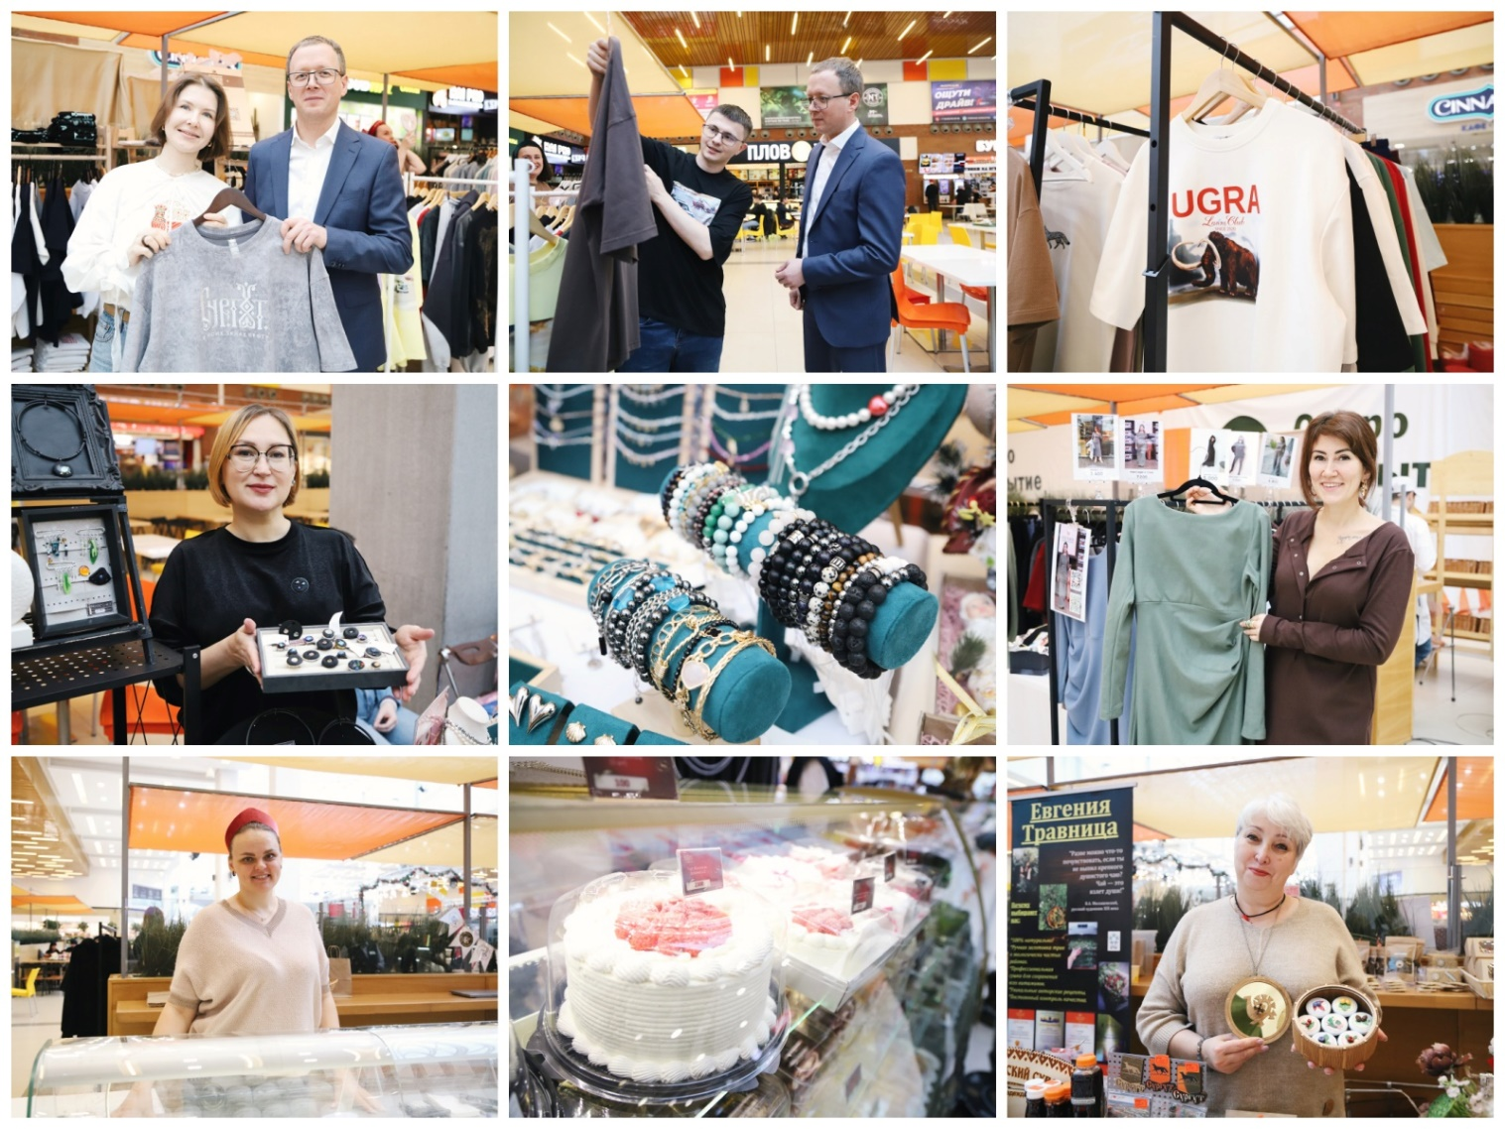
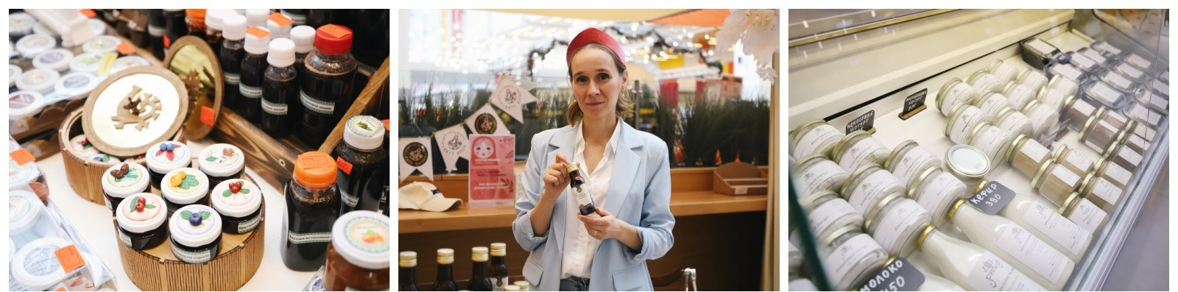
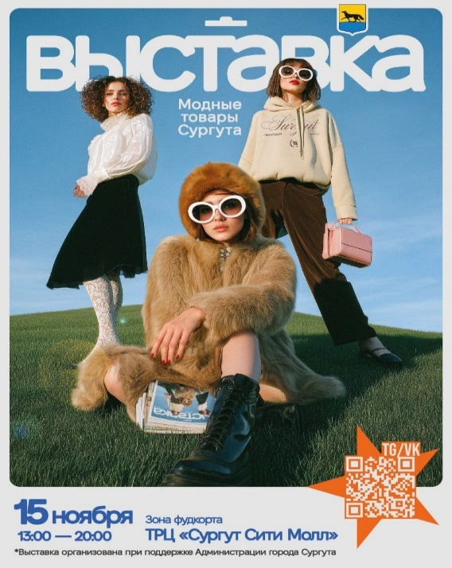
Выставка «Модные товары Сургута»
15.11.2025 на площадке ТРЦ «Сургут Сити Молл» состоялась третья выставка «Модные товары Сургута». Организатором мероприятия выступила Администрация города Сургута.
Выставка объединила более 30 предпринимателей города. В рамках программы состоялась выездная торговля, показ коллекций от сургутских модельеров и дизайнеров, а также выступление творческих коллективов.
На выставке был представлен широкий ассортимент изделий местных товаропроизводителей: мужская и женская одежда, аксессуары, одежда для спорта, детские товары, изделия из меха и кожи и другое.


«Выставка модных товаров»
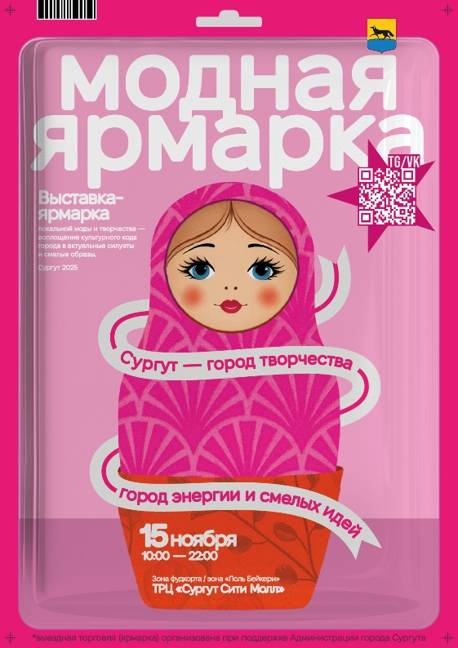
Модная ярмарка

15.11.2025 в рамках выставки «Выставка модных товаров Сургута» в ТРЦ «Сургут Сити Молл» состоялась «Модная ярмарка».
Чем запомнилось мероприятие?
Показом новых коллекций: 30 локальных брендов представили лучшие новинки сезона.
Ярмаркой продуктов питания, одежды, украшений и аксессуаров от 29 участников: здесь были представлены кондитерские изделия, сладости, гастрономический сувенир, чаи, «живой шоколад» ручной работы, уникальные изделия, сувениры, украшения, игрушки, ароматические свечи, косметички, сумки от мастеров и ремесленников города.

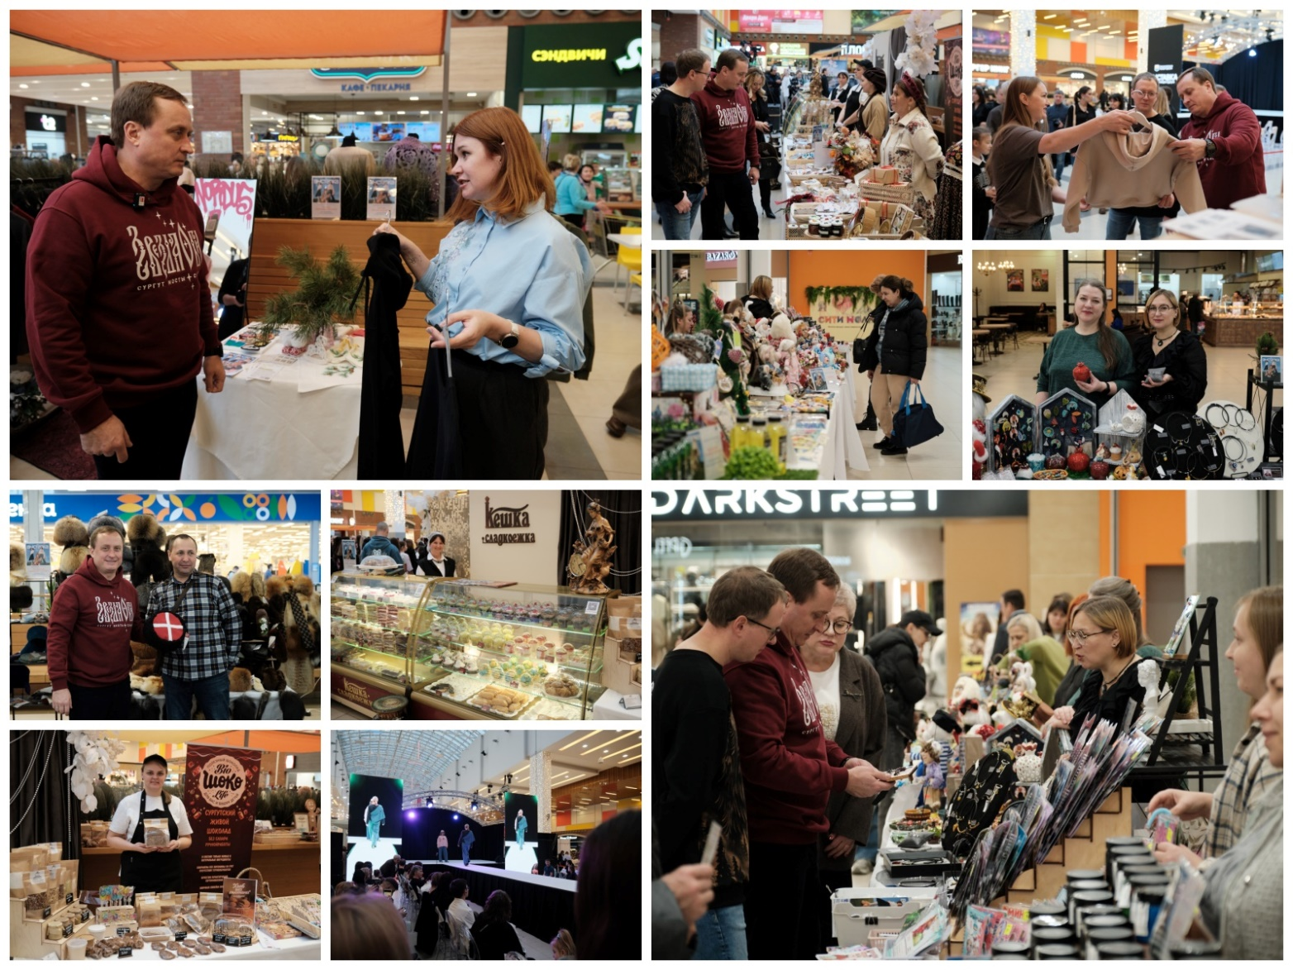
Модная ярмарка
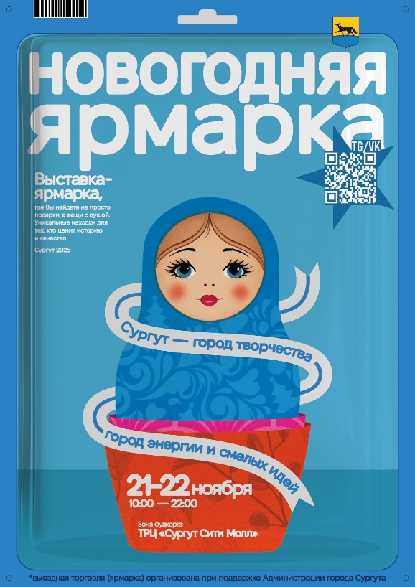
Новогодняя ярмарка

21-22.11.2025 на площадке ТРЦ «Сургут Сити Молл» состоялась «Новогодняя ярмарка» с участием местных товаропроизводителей, мастеров и ремесленников города.
На ярмарке был представлен широкий ассортимент товаров и продукции: украшения, керамика, деревянные поделки и тематическая новогодняя атрибутика, одежда и аксессуары от локальных дизайнеров, вязаные вещи, кондитерские изделия, свежая микрозелень, безлактозная продукция, мёд, имбирные пряники, сыродавленные масла, магниевая вода, и сургутский живой шоколад.

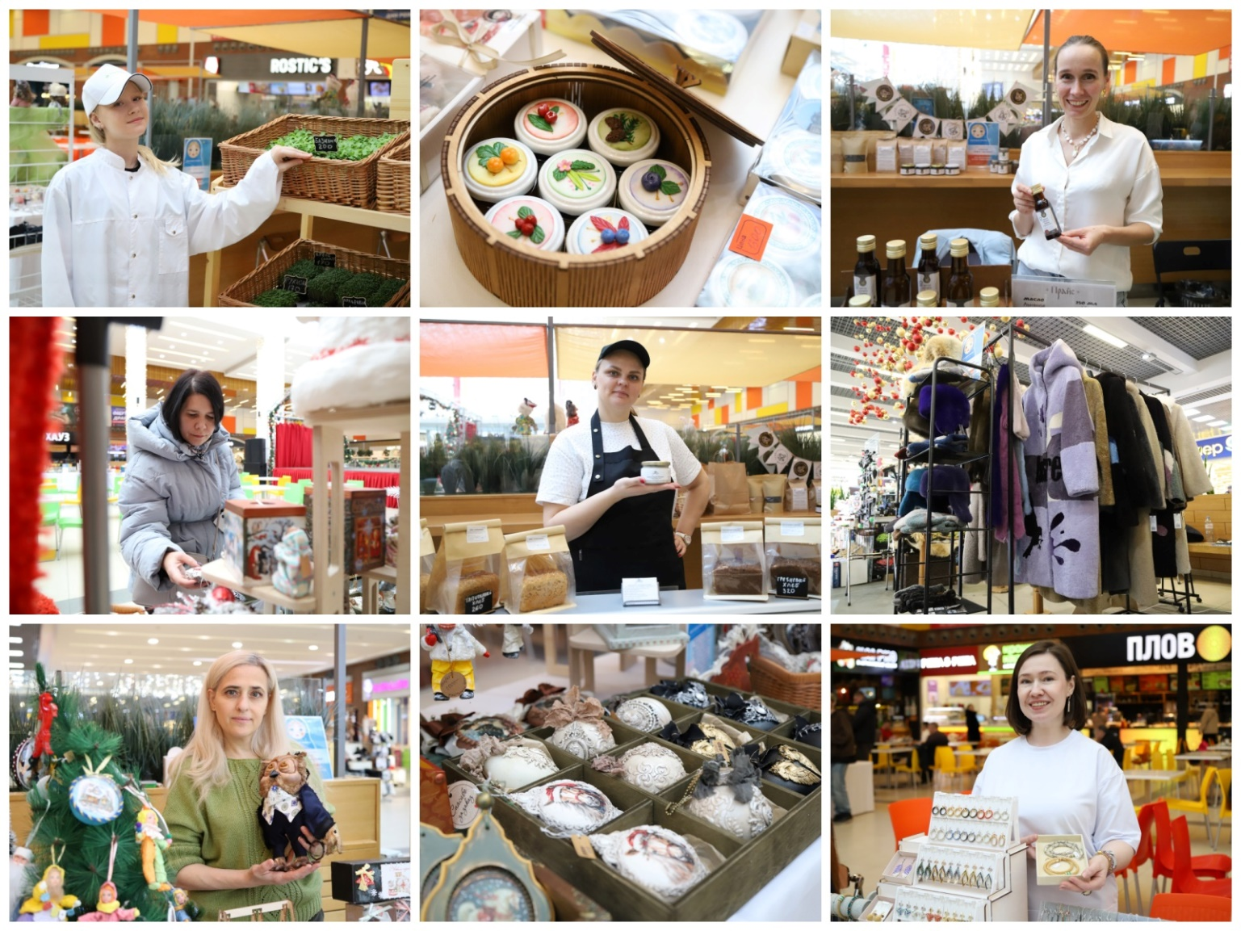
Модная ярмарка
Еженедельно на площадке ТРЦ «Сургут Сити Молл» проходят ярмарки «выходного дня», где покупателям предлагают различный ассортимент товаров:
от текстильных изделий до сувенирных и подарочных продукций.
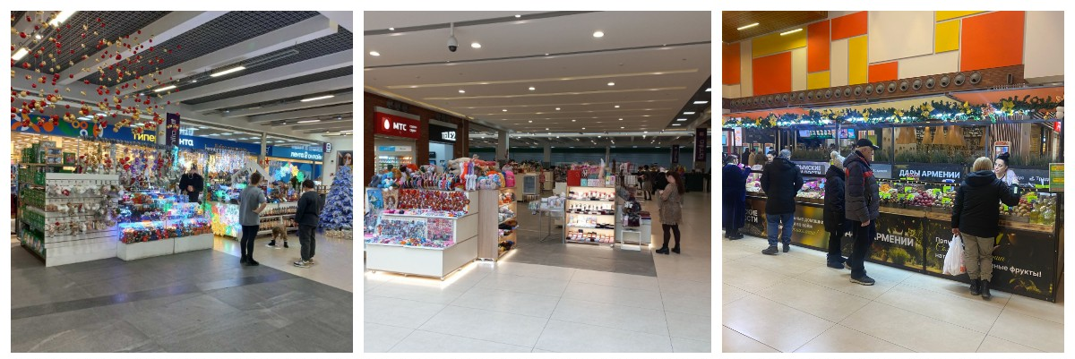

13 сентября 2025 года в ТРЦ «Сургут Сити Молл» стартовал Фестиваль «Платформа 5200». Мероприятие организовано при поддержке Администрации города Сургута.
На площадке фестиваля ежедневно проходили:
- Ярмарка товаров местных производителей и уютный фуд-маркет;
- Выставки и презентации проектов;
- Лекции экспертов и практические воркшопы;
- Мастер-классы и творческие лаборатории;
- Нетворкинг-площадки для обмена опытом и создания партнёрств;
- Культурные программы, перформансы, арт-инсталляции и живые концерты.

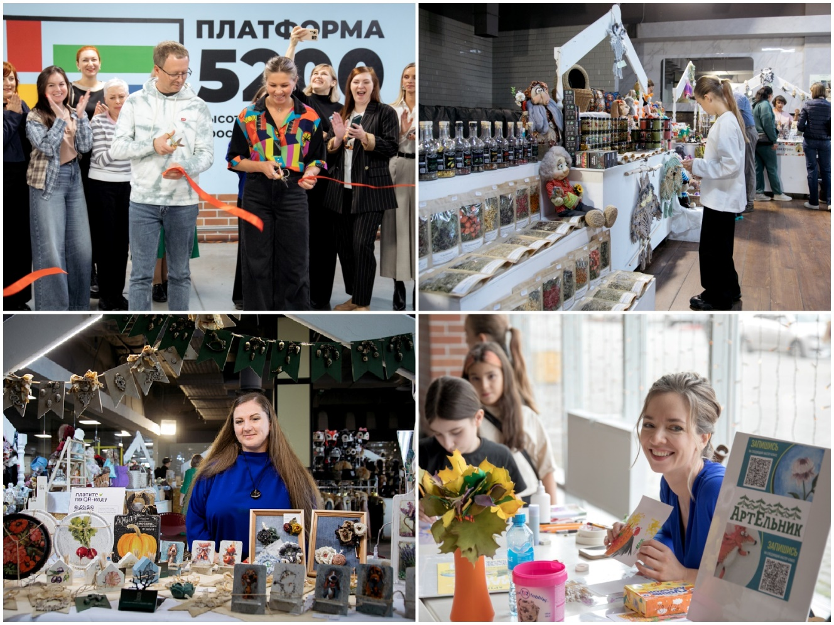
На площадке гастронома «Березка» в июле и августе прошли ярмарки выходного дня под названием «Ярмарка «У Березки» с участием местных товаропроизводителей, предприятий общественного питания и ремесленников.

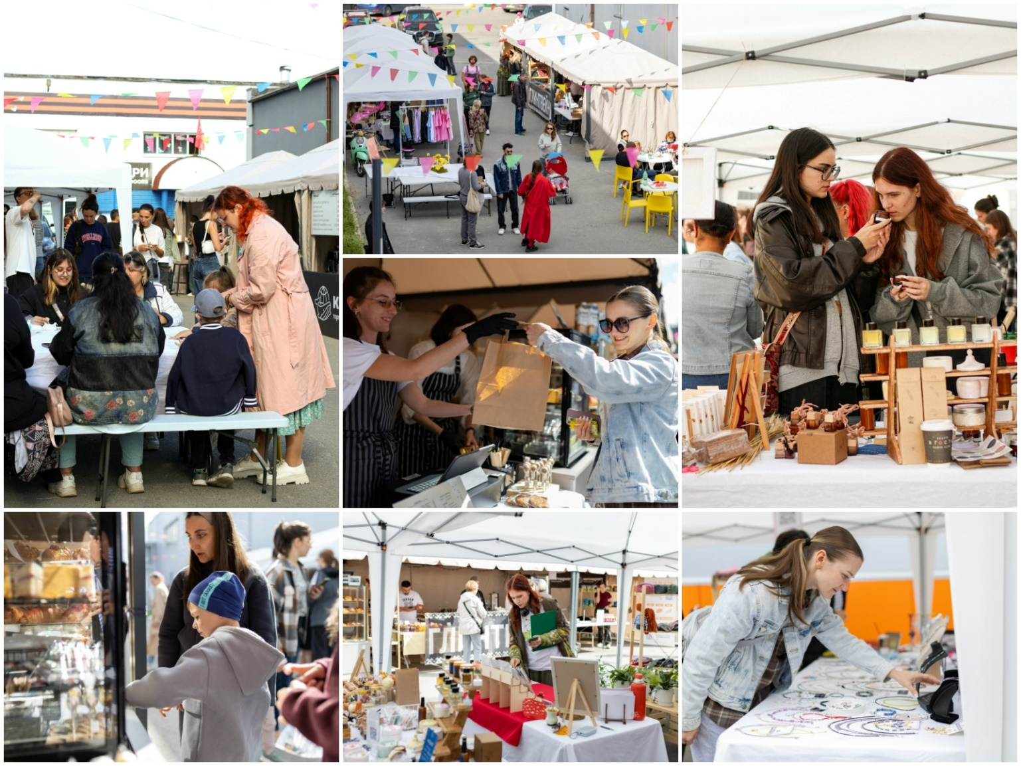
Фотографии с «Ярмарок «У Березки»

В декабре 2025 года на площадке ТРК «Аура» состоялась «Новогодняя ярмарка» с участием местных товаропроизводителей, ремесленников и мастеров города.

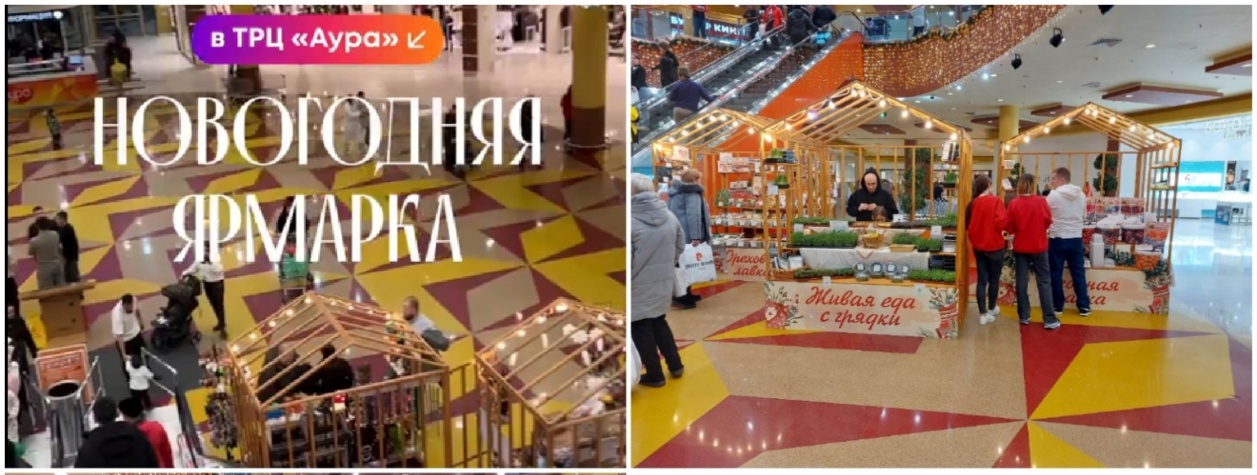
«Новогодняя ярмарка» на площадке ТРК «Аура»
На площадке ТК «Левша» прошли тематические ярмарки клуба ремесленников «Золотые ручки Югры», посвященные Новому году и другим событиям, на которых были представлены продукции югорских мастеров, ремесленников.
Также представители клуба «Золотые ручки Юры» в 2025 году приняли активное участие в городских и окружных ярмарках.

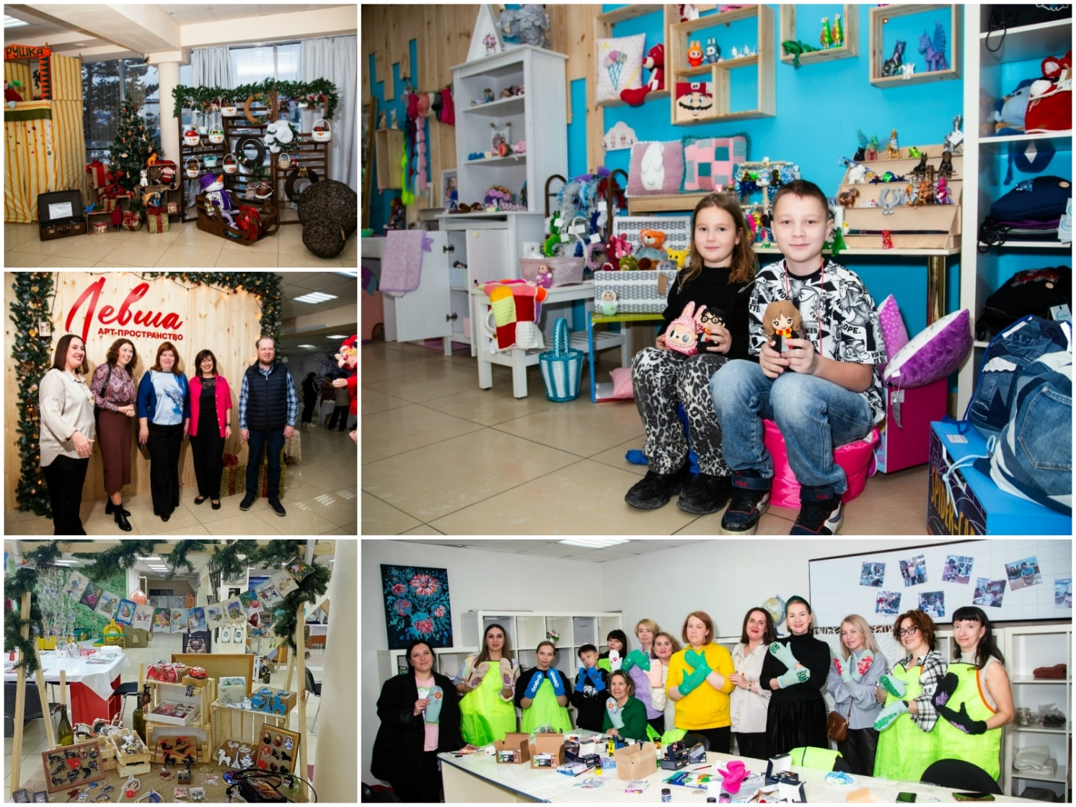
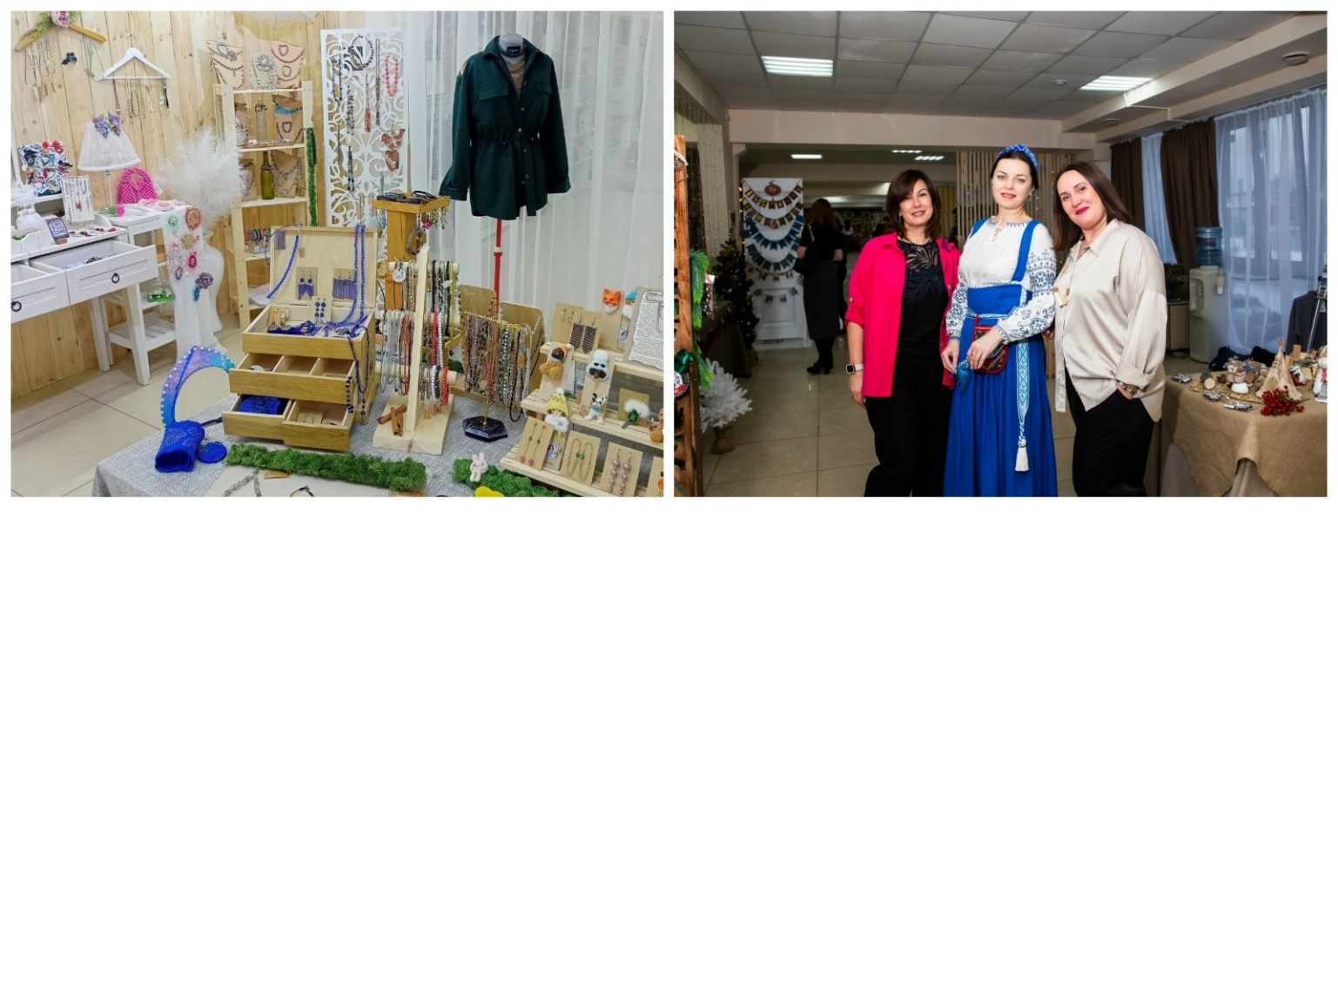
Фотографии с ярмарок и мастер-классов клуба «Золотые ручки Югры»
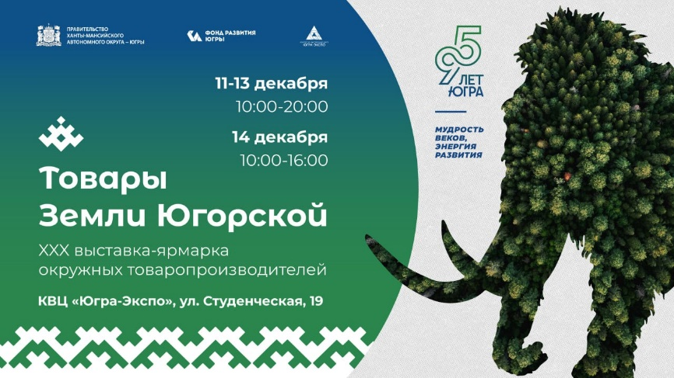
Выставка – ярмарка «Товары земли Югорской»

11-14.12.2025 в столице Югры состоялась выставка-ярмарка окружных товаропроизводителей «Товары земли Югорской».
В этом году ярмарка была посвящена 95-летию автономного округа.

На ней представили свои товары 267 компаний из Югры и предприниматели из Донецкой Народной Республики. Товаропроизводители из 22 муниципалитетов Югры представили свои фермерские продукты, рыбную, мясную продукцию, дикоросы, сладости, текстиль для дома, одежду и предметы быта.
На юбилейной 30-й выставке-ярмарке «Товары земли Югорской» продукция сургутских производителей привлекла внимание и стала местом притяжения для посетителей. Губернатор Югры Руслан Николаевич Кухарук и Глава города Сургута Максим Николаевич Слепов высоко оценили торговые ряды сургутян.
Основные факты.
На юбилейной выставке-ярмарке сургутская экспозиция стала самой многочисленной и масштабной. Город был представлен 54 участниками, среди которых 28 предприятий и 26 самозанятых предпринимателей.
В этом году:
- ряды сургутской делегации пополнились новыми участниками – производителями мясных полуфабрикатов ООО «АлМи», ИП Курдоглян А.М. («Мамины пельмени»);
- порадовали широким ассортиментом новых продукций ООО Мясокомбинат «Сургутский», ООО «Югорские традиции», ООО «Пироговая компания», ИП Артеменко А.С., ООО «Сибирские рецепты»;
- особое внимание привлек стенд проекта участников выставки «Модные товары Сургута» и объединения ремесленников «Золотые ручки Югры»;
- город Сургут вновь занял лидирующую позицию, завоевав сразу 8 наград, в конкурсе «Лучшие вкусы Югры».
Категория «Экспертная оценка»:
- номинация «Хлеб и хлебобулочные изделия»:
ООО «Хлебозавод «Бояр», хлеб «Праздничный»;
- номинация «Мясная продукция, включая консервы»:
ООО «Сибирские рецепты», «Мясные чипсы из оленины»;
ИП Артёменко А.С., мясная консерва «Паштет из мяса лося с кедровым орехом»;
ООО Мясокомбинат «Сургутский», колбаса сырокопченая «Медовая»;
- номинация «Птица и птицеводческая продукция, включая консервы»:
ООО Мясокомбинат «Сургутский», рулет из индейки;
- номинация «Продукция из дикоросов (переработанная), включая чайные напитки»:
ИП Демянчук Т.В., «Северный иван-чай с морошкой»;
- номинация «Растительные масла»:
ИП Филипенко В.И., масло маковое;
Категория «Народное голосование»:
- номинация «Растительные масла»:
ИП Филипенко В.И., масло «Эликсир сияние».

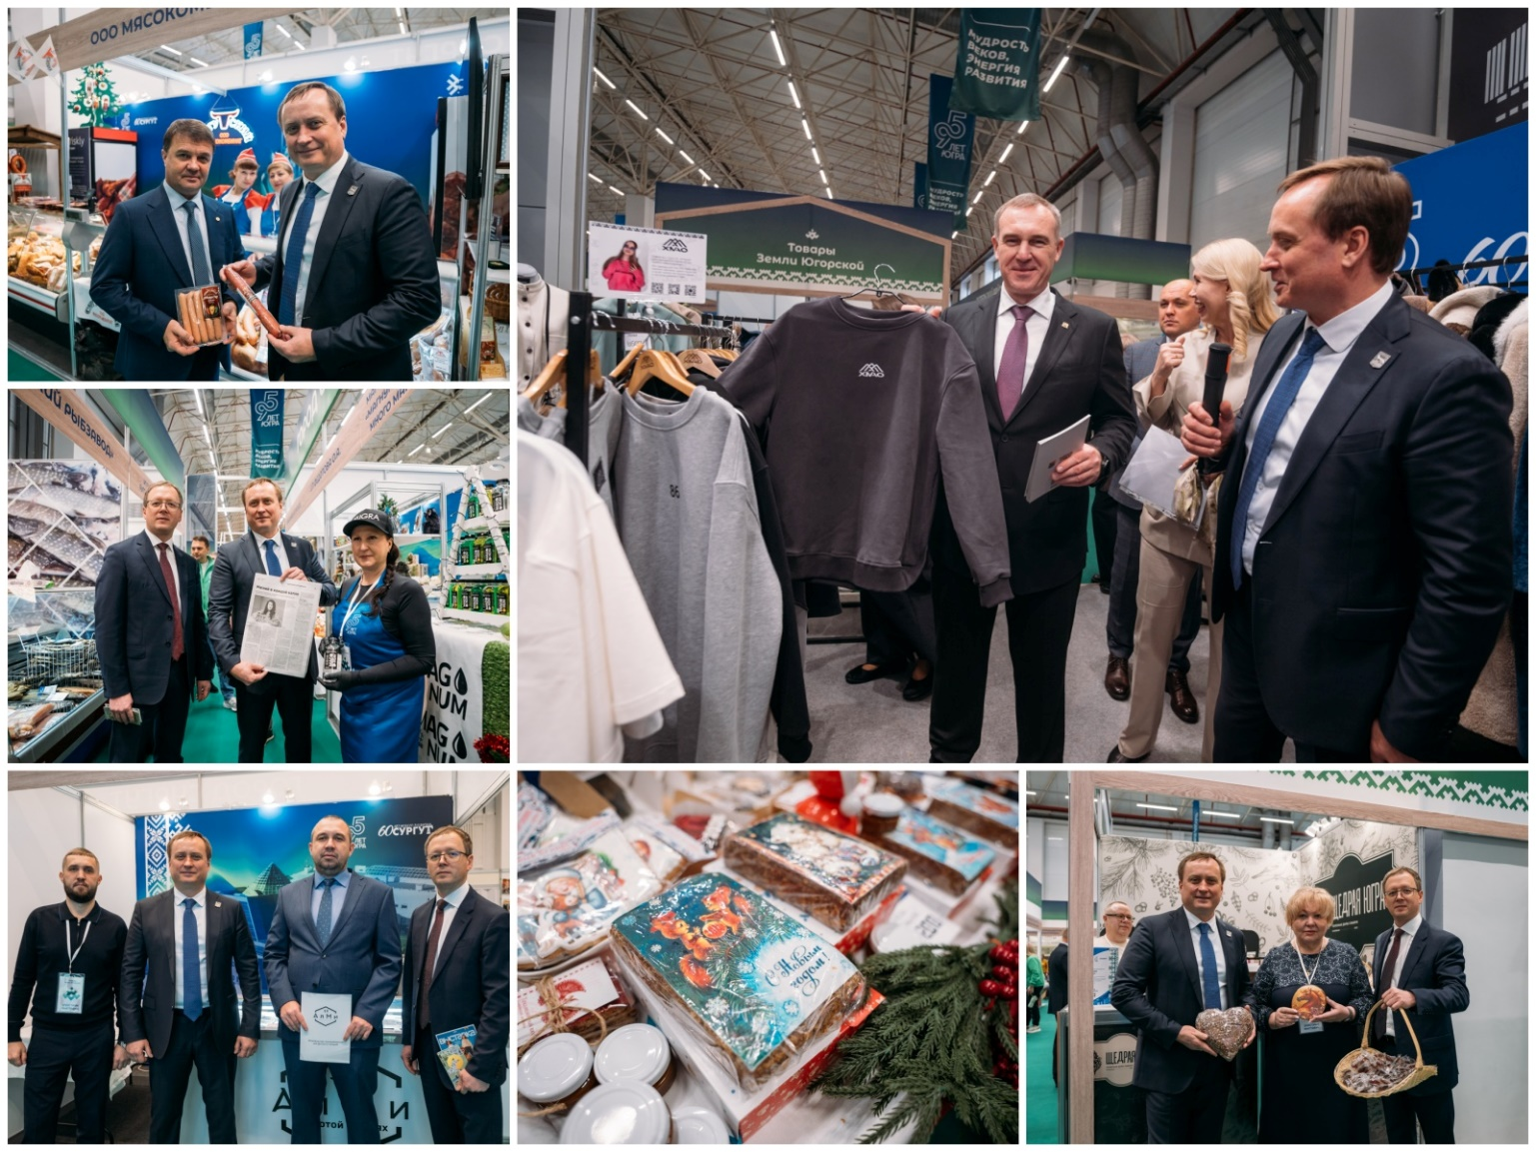
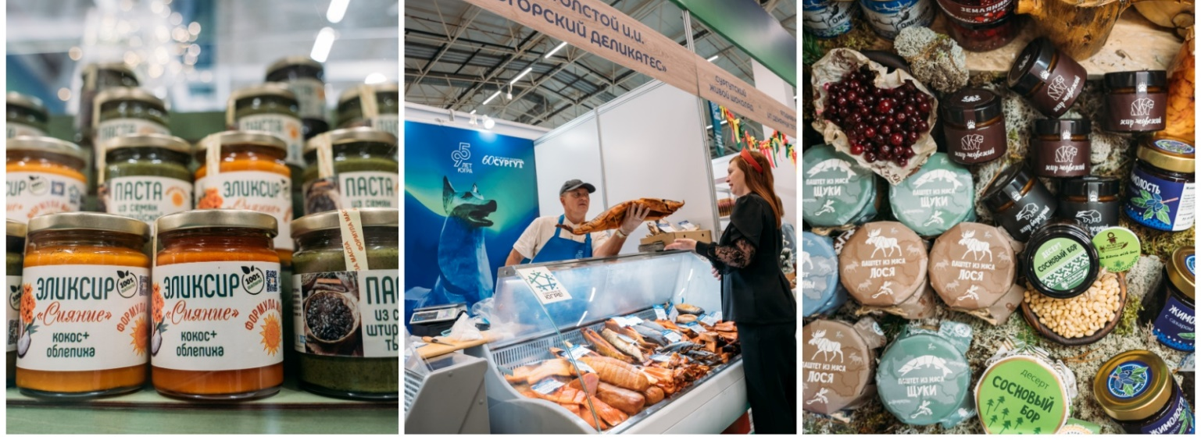
Фотографии с выставки – ярмарки «Товары земли Югорской»
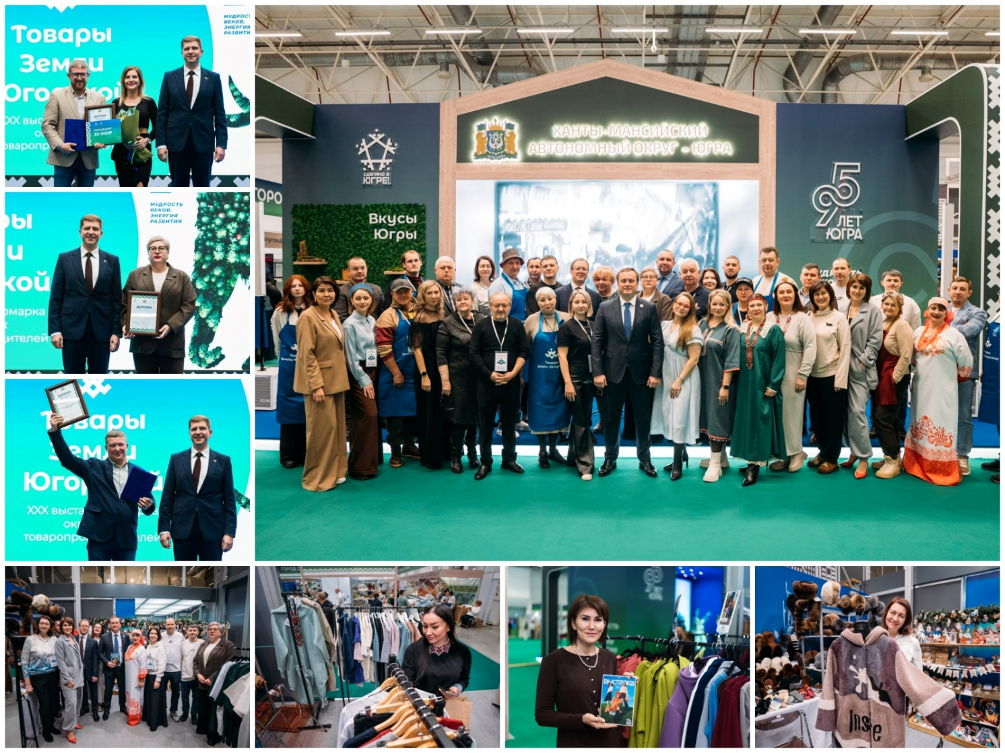
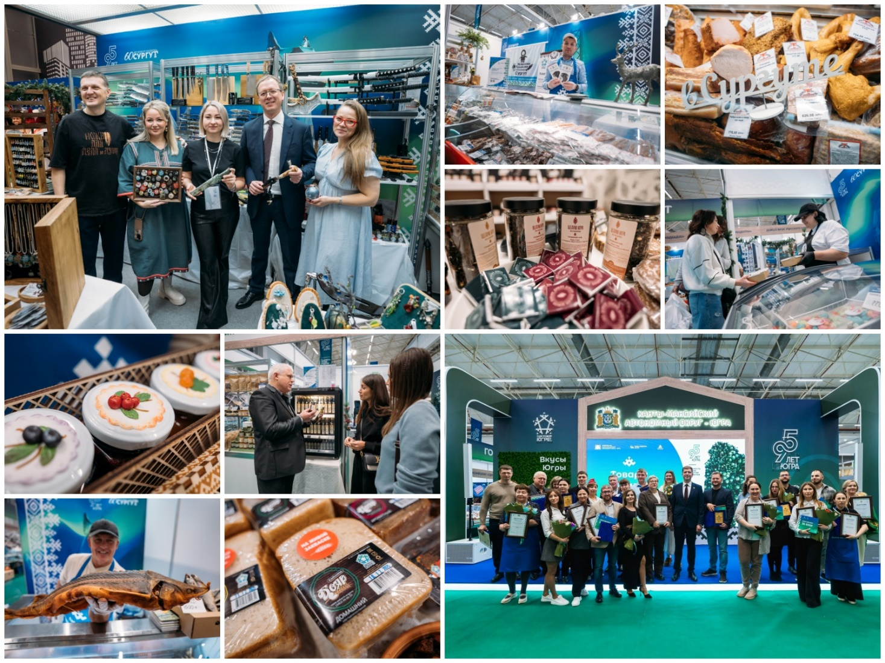
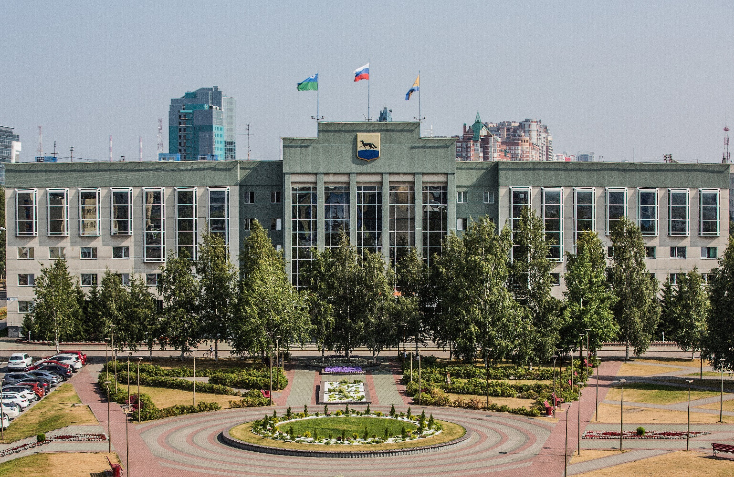
Контактная информация УПРАВЛЕНИЯ ПОТРЕБИТЕЛЬСКОГО РЫНКА И ЗАЩИТЫ ПРАВ ПОТРЕБИТЕЛЕЙ администрации города сургута

Адрес: 628408, г. Сургут, ул. Энгельса, 8, кабинеты 101, 103, 104, 105.
Телефоны: (3462) 522-276, 522-106, 522-092, 522-132, 522-105, 522-103, 230-465, 522-188
www.admsurgut.ru
http://admsurgut.ru/rubric/22374/Sdelano-v-Surgute
http://admsurgut.ru/rubric/22775/Otdel-potrebitelskogo-rynka-i-zaschity-prav-potrebiteley;
http://admsurgut.ru/rubric/22767/Ob-otdele

Гаврикова Дарья Анатольевна, начальник управления, кабинет № 101, телефон
+7 (3462) 52-22-76, электронная почта: gavrikova_da@admsurgut.ru;
Яцик Михаил Михайлович, заместитель начальника управления, кабинет № 104, телефон +7 (3462) 52-20-92, электронная почта: yatsik_mm@admsurgut.ru;
Лукманова Лилия Ансаровна, начальник службы муниципального регулирования торговой деятельности, кабинет № 105, телефон +7 (3462) 52-21-32, электронная почта: lukmanova_la@admsurgut.ru;
Смирнова Светлана Игоревна, главный специалист службы муниципального регулирования торговой деятельности, кабинет № 105, телефон +7 (3462) 52-21-32, электронная почта: smirnova_si@admsurgut.ru;
Воленчук Валентина Ивановна, эксперт службы муниципального регулирования торговой деятельности, кабинет № 105, телефон +7 (3462) 52-21-32, электронная почта: volenchuk_vi@admsurgut.ru;
Ружинских Светлана Валерьевна, начальник службы защиты прав потребителей, кабинет № 103, телефон +7 (3462) 23-04-65, электронная почта: ruzhinskih_sv@admsurgut.ru;
Тремасова Елена Юрьевна, главный специалист, кабинет № 103, телефон
+7 (3462) 52-21-88, электронная почта: Tremasova_EY@admsurgut.ru;
Захарова Алена Леонтиевна, начальник отдела потребительского рынка, кабинет № 104, +7 (3462) 52-23-79, электронная почта: zaharova_al@admsurgut.ru;
Бураншина Айгуль Миратовна, специалист-эксперт, кабинет № 104, телефон
+7 (3462) 52-21-05, электронная почта: buranshina_am@admsurgut.ru;
Чернявская Светлана Сергеевна, специалист-эксперт, кабинет № 104, телефон
+7 (3462)52-21-06, электронная почта: chernyavskaya_ss@admsurgut.ru;
Боровских Мария Алексеевна, главный специалист, кабинет № 103, телефон
+7 (3462) 52-21-03, электронная почта: borovskih_ma@admsurgut.ru.
_________________________________________________________________
Используемые в материале фото получены из архива УПРиЗПП Администрации г. Сургута

